**Universidad Tecnológica Nacional**

**Facultad Regional Córdoba**

Proyecto Final

|  |  |  |  |
| --- | --- | --- | --- |
|  | | **MANUAL DE USUARIO** | |
| **Curso 5K4** | | | |
| **Tutor:** | | | |
|  | |  | | --- | |  | | Aquino, Francisco | | |  | | | | | |
|  | | |
| **Grupo Nº 1** | | | |
| **Integrantes:** | | | **Legajo** |
|  | Albanese, Pablo | | 49016 |
| Castro, Franco Martín | | 48137 |
| Flores, Aníbal | | 49261 |
| Gette, Marcos | | 48044 |
|  | |  |

**ÍNDICE**

Capítulo 1: Introducción……………………………………………………………………………...1

1.1. Iniciar Krisma……………………………………………………………………………1

* 1. La pantalla inicial………………………………………………………………………..1
  2. Generalidades……………………………………………………………………………2
     1. Elementos……………………………………………………………………..2
     2. Teclas normales……………………………………………………………….3
     3. Teclas especiales………………………………………………………………

Capítulo 2: Administración General………………………………………………………………….3

2.1. Personal…………………………………………………………………………………..3

2.1.1. Registrar Personal……………………………………………………………...4

2.1.2. Modificar Personal……………………………………………………………..5

2.1.3. Consultar y Eliminar Personal…………………………………………………7

2.2. Usuarios………………………………………………………………………………….7

* + 1. Registrar/Modificar Usuario……………………………………………
    2. Asignar más Perfiles a un Usuario……………………………………………
    3. Consultar/Eliminar Usuarios ………………………………………………..
    4. Asignar Profesor a Deporte…………………………………………………..
    5. Consultar/Eliminar Profesor por Deporte……………………………………

2.3. Perfiles de Usuario…………………………………………………………………….....9

2.3.1. Nuevo Perfil…………………………………………………………………..10

2.3.2. Modificar Perfil……………………………………………………………….10

2.3.3. Eliminar Perfil………………………………………………………………...11

2.3.4. Consultar Usuarios……………………………………………………………

Capítulo 3: Administrar Espacios………………………………………………………

3.1. Lugares de Práctica………………………………………………………….

3.1.1. Registrar Lugar de Práctica………………………………………...

3.1.3. Modificar Lugar de Práctica……………………………………...

3.1.3. Eliminar Lugar de Práctica……………………………………...

3.1.4. Consultar Lugar de Práctica……………………………………...

3.2. Sectores…………………………………...………………………………

3.2.1. Registrar Sector……...………………………

3.2.2. Modificar Sector……...………………………

3.2.3. Eliminar Sector……...………………………

3.2.4. Consultar Sectores……...………………………

3.2.5. Registrar Tipo de Sector……...………………………

3.2.6. Eliminar Tipo de Sector……...………………………

3.2.7. Consultar Tipos de Sector……...………………………

3.3. Localidades…………………………………...…………………………

3.3.1. Registrar Localidad………………………………………...

3.3.2. Eliminar Localidad……………………………………...

3.3.3. Consultar Localidades……………………………………...

3.4. Barrios…………………………………...………………………………

3.4.1. Registrar Barrio………………………………………...

3.4.2. Eliminar Barrio……………………………………...

3.4.3. Consultar Barrios……………………………………...

Capítulo 4: Administración de Deportistas

4.1. Deportista………………………………………...

4.4.1. AM Deportista………………………………………...

4.1.2. Consultar/Eliminar Deportistas………………………………………...

4.2. Historial Médico de Deportistas………………………………………...

4.2.1. Registrar Historial Médico……………………………………

4.2.2. Modificar Historial Médico……………………………………

4.2.3. Eliminar Historial Médico………………………………………...

4.2.4. Consultar Historial Médico………………………………………..

4.3. Importar desde Excel……………………………………………………………….

Capítulo 5: Inscripciones

5.1. Nueva Inscripción………………………………………………………

5.2. Modificar Inscripción…………………………………………………

5.3. Eliminar una Inscripción……………………………………………

5.4. Gestionar Preinscripciones…………………………………………

5.5. Inscribir Deportista con estudios Aprobados……………………………

5.6. Consultar Inscripciones…………………………………………………..

Capítulo 6: Deportes……………………………………...

6.1. Nuevo Deporte……………………………………...

6.2. Eliminar Deporte……………………………………...

6.3. Consultar Deportes……………………………………...

6.4. Registrar Planificación de Actividades……………………………………...

6.5. Modificar Planificación de Actividades……………………………………...

6.6. Eliminar Planificación de Actividades……………………………………...

6.7.ConsultarPlanificación de Actividades……………………………………...

Capítulo 7: Registrar Reserva…………………………………………………………….

7.1. Nueva Reserva………………………………………………………

7.2. Modificar Reserva………………………………………………………

7.3.Confirmar Reserva………………………………………………………

7.4. Cancelar Reserva………………………………………………………

7.5. Consultar Reservas………………………………………………………

Capítulo 8: Logout…………………………………………………………….

Capítulo 9: Ayuda…………………………………………………………….

9.1. Lógica de Negocio……………………………………………………………….

9.2. Preguntas Frecuentes……………………………………………………………….

Capítulo 10: Torneos……………………………………………………………………………

**Capítulo 1: Introducción**

**¿Qué es y para qué sirve Krisma?**

Krisma es una aplicación que permite llevar a cabo la gestión de las principales tareas que realiza la Dirección de Deportes de la UNC. A partir del uso de nuestro programa se busca sustituir el trabajo manual que se realiza actualmente para el registro y búsqueda de datos. Por ello, en busca de informatizar las actividades hemos diseñado Krisma con una interfaz amigable para el usuario. Cabe destacar que son múltiples las ventajas de la informatización, entre las cuales podemos mencionar: la agilización de las consultas, que el acceso a la información puede ser restringido y supervisado, la extracción de informes en forma automática, etc.

**1.1** **Iniciar Krisma**

Formas básicas de iniciar Krisma.

* Desde el botón **Inicio** situado, normalmente, en la esquina inferior izquierda de la pantalla. Se debe colocar el cursor y hacer clic sobre el botón Inicio, allí se despliega un menú; al colocar el cursor sobre **Todos los programas**, aparece otra lista con los programas que hay instalados en tu computadora; colocar el puntero del ratón sobre la carpeta con el nombre **Krisma** y hacer clic sobre **Krisma – Módulo Administrativo**, y se iniciará el programa.
* **Desde el icono de Krisma** del escritorio.

Para **cerrar Krisma**, hacer clic en el botón Cerrar , este botón se encuentra situado en la parte superior derecha de la ventana de Krisma.

**1.2. La pantalla inicial**

Al iniciar Krisma aparece una pantalla inicial como la siguiente:



Como se puede ver en la imagen, el sistema cuenta con un menú con las siguientes pestañas: “Administración General”, “Administrar Espacios”, “Administración de Deportistas”, “Inscripciones”, “Deportes”, “Registrar Reserva”, “Gestión de Torneos”, “Gestión de Eventos”, “Gestión de Informes”, “Logout” y “Ayuda”. Dichas pestañas serán explicadas en profundidad en los próximos capítulos.

**1.3. Generalidades**

A continuación describiremos los elementos y las teclas normales que se utilizarán en Krisma.

Cabe destacar que los campos obligatorios se indican con * en el lado derecho del dato a completar.

**1.3.1. Elementos**

* **Barra del menú de opciones:** En forma horizontal se visualizan, dentro de un recuadro y de izquierda a derecha, las opciones principales del sistema.
* **Identificación del usuario:** En la esquina derecha superior de la pantalla del menú principal se indica el nombre del usuario que ha iniciado sesión.
* **Menú de opciones desplegable:** Permite visualizar en sentido vertical cada una de las opciones que permiten efectuar diferentes tareas dentro de la aplicación. Las teclas de navegación permiten, al igual que dentro de la barra del menú de opciones, recorrer y seleccionar las opciones visualizadas. La selección de una opción puede invocar a una ventana de opción ó nuevamente a otro menú de opciones desplegable.
* **Mensajes de error:** El sistema informa sobre cualquier tipo de error que se produzca durante la ejecución de la aplicación y por lo general correspondiente a la ventana activa. Los errores pueden producirse en la entrada de datos, fallas producidas por factores externos al sistema ó cualquier otra instancia durante la ejecución de las aplicaciones. Los mensajes de error son fácilmente reconocibles y además emiten un sonido de alerta.
* **DESCRIPCIÓN REFERENTE AL CAMPO SELECCIONADO**

En la última línea de su monitor el sistema informa una breve descripción ó ayuda referente al campo que el usuario haya seleccionado. A cada descripción lo antecede una expresión "<?>" que simboliza la existencia de ayuda referencial. Para una descripción general de cada campo ó dato requerido refiérase a la sección correspondiente del sistema y opción en cuestión.

**1.3.2. Teclas del sistema**

**Generalidades**

Con el objeto de lograr un alto nivel de operatividad y uniformidad en el diseño de la interfaz, todos los sistemas de Krisma se basan en la utilización de combinaciones de teclas para la ejecución de cada una de las tareas requeridas en el manejo de la información administrada por las distintas opciones. Cada combinación consiste en pulsar en forma simultánea la tecla de acción y una tecla de tarea. La tecla de acción siempre es la misma en todas las ventanas, está representada por la tecla Función 5 [F5]. El sistema mostrará un menú con las opciones disponibles a seleccionar, a su vez también podrá utilizar la tecla F5 y la letra destacada con

mayúsculas de la opción que desee. Por ejemplo, la opción Imprime es igual que presionar [F5-I]. En síntesis, cada una de estas combinaciones las denominamos teclas de control del sistema. **Dentro de las teclas de control diferenciamos entre las teclas normales y las especiales**. A continuación se describen cada una de estas teclas.

**Teclas normales**

Las teclas normales son aquellas combinaciones que realizan tareas comunes a todas las ventanas de la aplicación. A continuación describiremos cada una de las posibles teclas normales que el usuario puede encontrar en los distintos sistemas.

**Eliminar**: Su propósito es borrar información. La tarea consiste en ubicarse sobre el registro de información que desea eliminar y a continuación oprimir la combinación [F5-A]. Previo a efectuar el borrado de la información el sistema realiza las distintas validaciones de integridad referencial.

**Buscar/Filtrar**: Permite localizar información que corresponda al criterio de ordenamiento seleccionado, por tanto, su funcionamiento está ligado al uso de la combinación [F5-O] correspondiente a la tarea de **Ordenar**.

**Seleccionar**: La combinación [F5-E] cumple la función de selección de información con el objeto de ser transportada automáticamente desde una base de información a otra.

**Guardar/Modificar**: La combinación [F5-G] tiene por objeto efectuar la grabación de toda aquella información agregada y/o modificada dentro de una opción del sistema.

**Imprimir**: La combinación [F5-I] tiene como propósito efectuar la impresión de la base de información visualizada en pantalla a través del dispositivo de impresión configurado para su puesto de trabajo.

**Ordenar**: Permite ordenar la base de información y visualizarla según distintos criterios de ordenamiento. En cada caso la opción del sistema informa el criterio de ordenamiento seleccionado, indicando a continuación de la barra de teclas de control una etiqueta representativa del nombre del o los campos por los cuales se encuentre ordenada la base de información. Por defecto viene ordenada por Número de Identificación.

**Nuevo/Nueva**: Su propósito es mostrar un modelo en blanco correspondiente a la ventana activa donde se solicitan completar los datos necesarios para la creación de un registro de información. Esto ocurrirá cuando se elija esta opción ó al oprimir la combinación [F5-N].

**Limpiar**: Sirve para poner en blanco los campos. También se puede realizar al presionar la combinación [F5-L].

**Salir**: Permite salir de la pantalla activa. Su funcionamiento está ligado al uso de la combinación [F5-S].

**Cargar Foto**: Su propósito es subir una fotografía de perfil que se encuentra ubicada en la pc del interesado.

**Capítulo 2: Administración General**

En este capítulo explicaremos las funcionalidades referentes a:

* Personal (2.1)
* Usuarios (2.2)
* Perfiles de Usuarios (2.3)

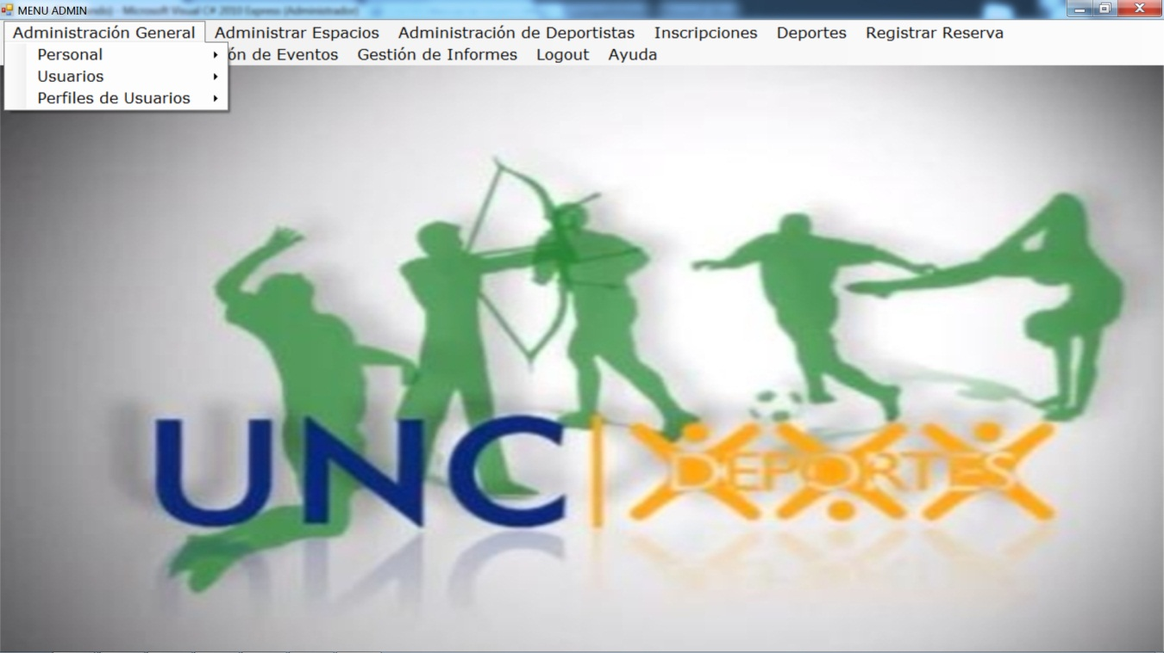

**2.1. Personal**

En esta sección explicaremos las funcionalidades referentes a:

* Registrar Personal (2.1.1)
* Modificar Personal (2.1.2)
* Consultar y Eliminar Personal (2.1.3)

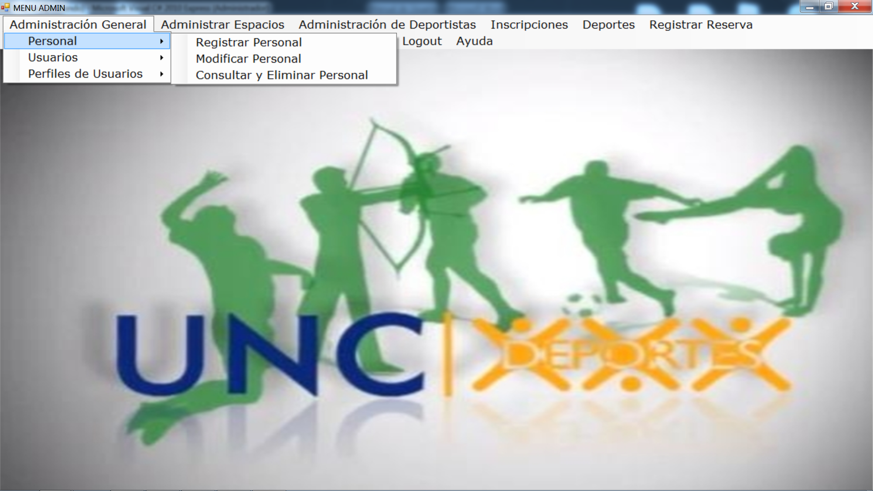

**2.1.1. Registrar Personal**

Esta pantalla permite dar el alta del personal, al hacer clic en el botón **Nuevo** se habilita el registro de un nuevo integrante del personal. Para el registro del lugar de práctica se requiere el ingreso de:

* Documento (*)
* Nacimiento
* Apellido (*)
* Nombres (*)
* Calle y Nro.
* Teléfono Fijo
* Teléfono Celular
* E-mail

Además se deben seleccionar:

* Sexo
* Localidad
* Barrio

Se permite la carga de una foto haciendo clic en el botón **Cargar Foto**.

En el caso de que la localidad que se desea seleccionar no se encuentre entre las localidades cargadas se permite el ingreso de una nueva localidad haciendo clic en el botón **Nueva**. Otra funcionalidad es que permite cargar la última localidad ingresada haciendo clic en el botón **Último**.

De la misma forma, en el caso de que el barrio que se desea seleccionar no se encuentre entre los barrios cargados se permite el ingreso de un nuevo barrio haciendo clic en el botón **Nuevo**.

Si los datos ingresados son correctos se permite guardar el personal haciendo clic en el botón **Guardar**. CANCELAR NO COINCIDE CON GENERALIDADES, SERIA LIMPIAR

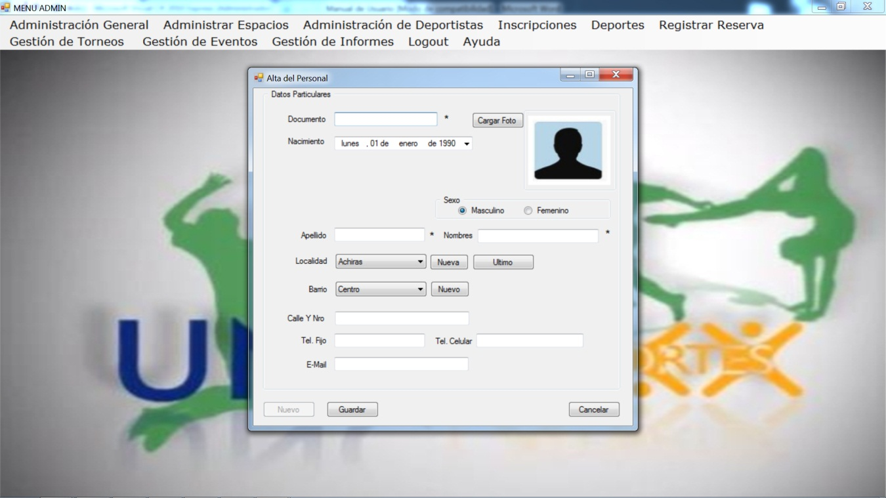

**2.1.2. Modificar Personal**

Permite modificar los datos de un integrante del personal. El sistema solicita ingresar un documento y luego presionar el botón **Buscar**. Si existe un miembro del personal con ese documento se podrá modificar sus datos. Una vez realizadas las modificaciones pertinentes se podrán guardar los cambios haciendo clic en el botón **Guardar Modificación**.

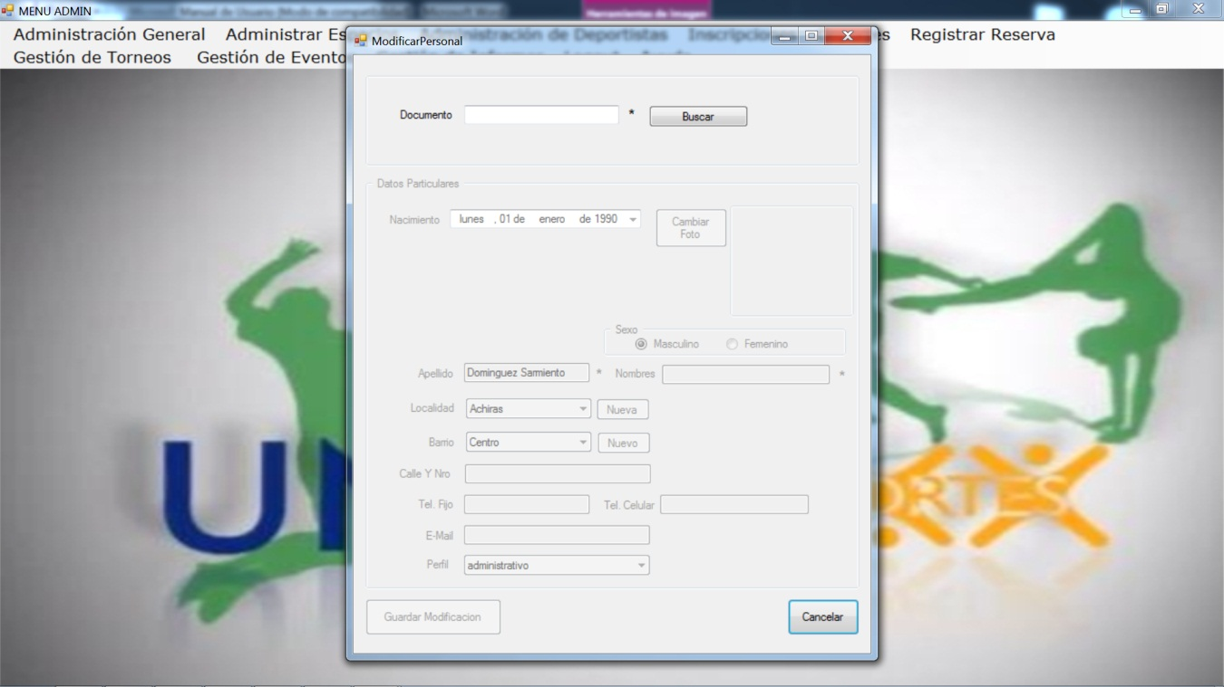

**2.1.3. Consultar y Eliminar Personal**

En esta pantalla se muestra a todos los integrantes del personal cargados en la base de datos. Es posible realizar una búsqueda filtrando por documento, por localidad o por ambos. Una vez que se determine como se quiere realizar la búsqueda hacer clic en el botón **Buscar** para que el sistema muestre los lugares de práctica que cumplan con los filtros indicados.

Al tildar la opción **Eliminar** aparecerá una primer columna con los botones Eliminar para cada miembro del personal y el usuario debe seleccionar a quién quiera eliminar haciendo clic en el botón **Eliminar** (que se encuentre en la fila del empleado a eliminar).

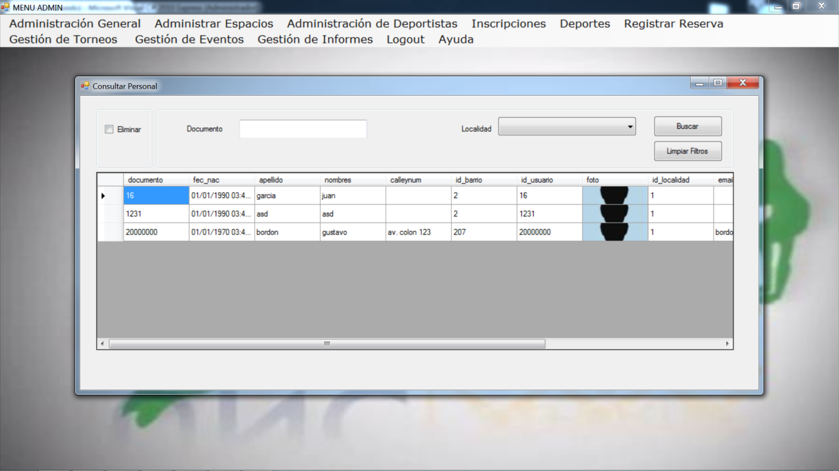

**2.2. Usuarios**

En esta sección explicaremos las funcionalidades referentes a:

* Registrar/Modificar Usuario (2.2.1)
* Asignar más Perfiles a un Usuario (2.2.2)
* Consultar/Eliminar Usuarios (2.2.3)
* Asignar Profesor a Deporte (2.2.4)
* Consultar/Eliminar Profesor por Deporte (2.2.5)

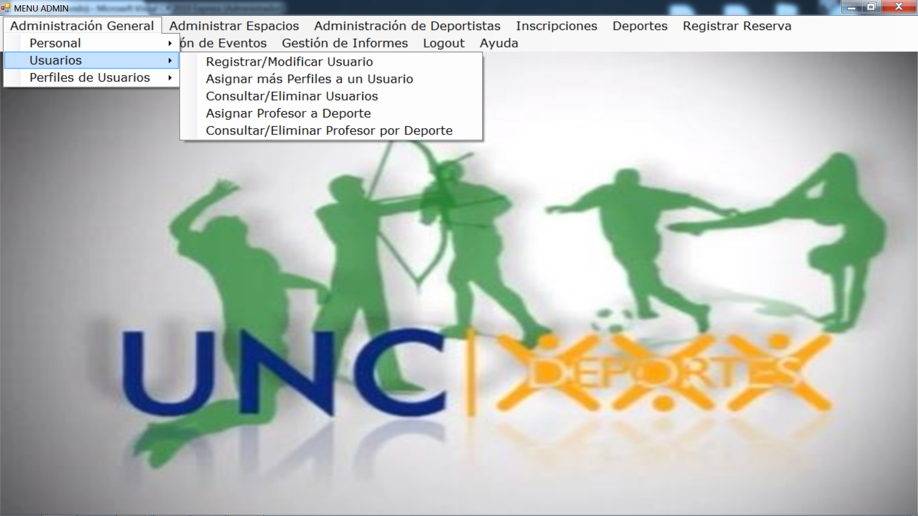

**2.2.1. Registrar/Modificar Usuario**

Permite dar el alta a un nuevo usuario, al hacer clic en el botón **Nuevo** se habilita su registro. Para ello se requiere el ingreso de:

* Documento (solo se permiten números)
* Password (contraseña)

Además se deben seleccionar:

* Perfil (Administrativo. Administrador, Director, Médico, Deportista, Profesor, Centro De Estudiantes, Sin Permisos)
* Estado (Alta, Baja)

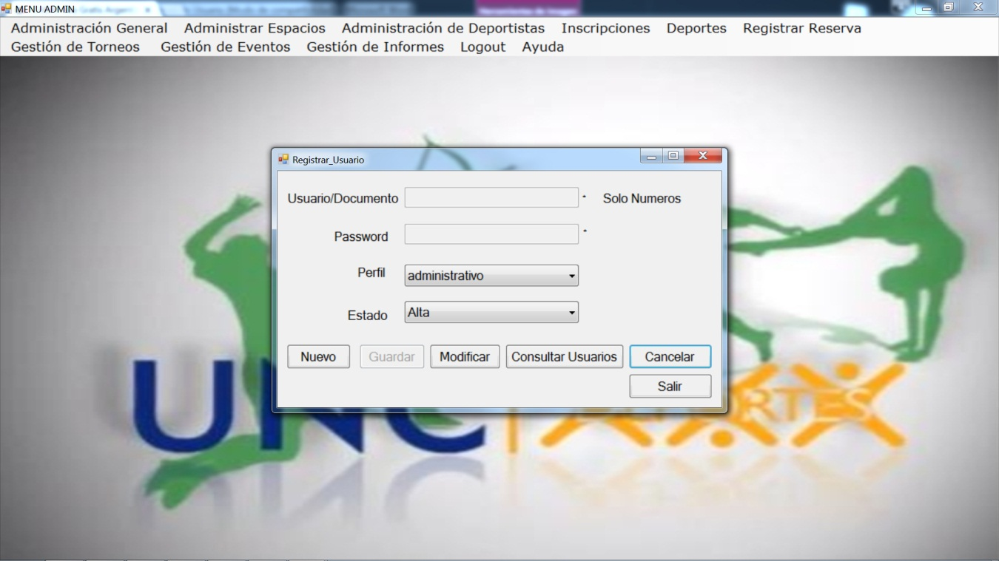

Si los datos ingresados son correctos se permite guardar al nuevo usuario haciendo clic en el botón **Guardar**.

Al hacer clic en **Modificar** se pueden editar los datos de un usuario para lo cual es necesario **Seleccionar** al usuario deseado. Al hacer esto se abre una nueva pantalla **Seleccionar Usuario**.

Como se puede ver en la imagen, aparece una grilla con botones en la primer columna. Al hacer clic en el botón **Seleccionar** (del integrante del personal que se desee elegir) regresaremos a la pantalla **Asignar Perfiles de Usuario** con el campo Documento/Usuario cargado. Luego se debe seleccionar un Perfil y al hacer clic en el botón **Asignar** se le concederá un perfil a dicho usuario.

Además permite realizar la búsqueda filtrando por Documento, Perfil o Estado haciendo clic en el botón **Filtrar**.

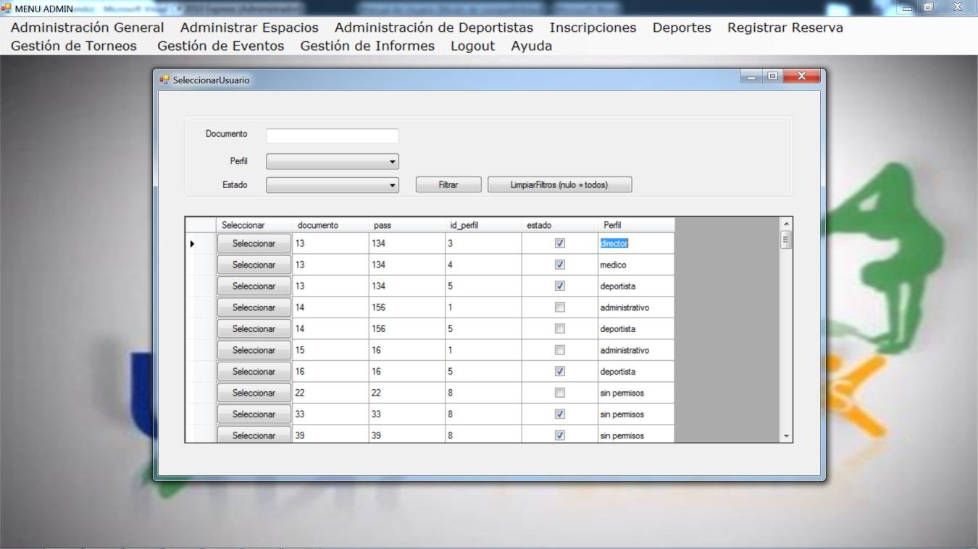

Además el sistema permite **Consultar Usuarios** como se explica en el apartado 2.2.3.

**PARA MI CANCELAR SERIA COMO LIMPIAR AHÍ, POR GENERALIDADES!**

**2.2.2. Asignar más Perfiles a un Usuario**

En esta pantalla se debe seleccionar un usuario haciendo clic en el botón **Seleccionar** (pantalla explicada en el apartado 2.2.1).

**PARA MI CANCELAR SERIA un boton salir nada mas, sin el cancelar!**

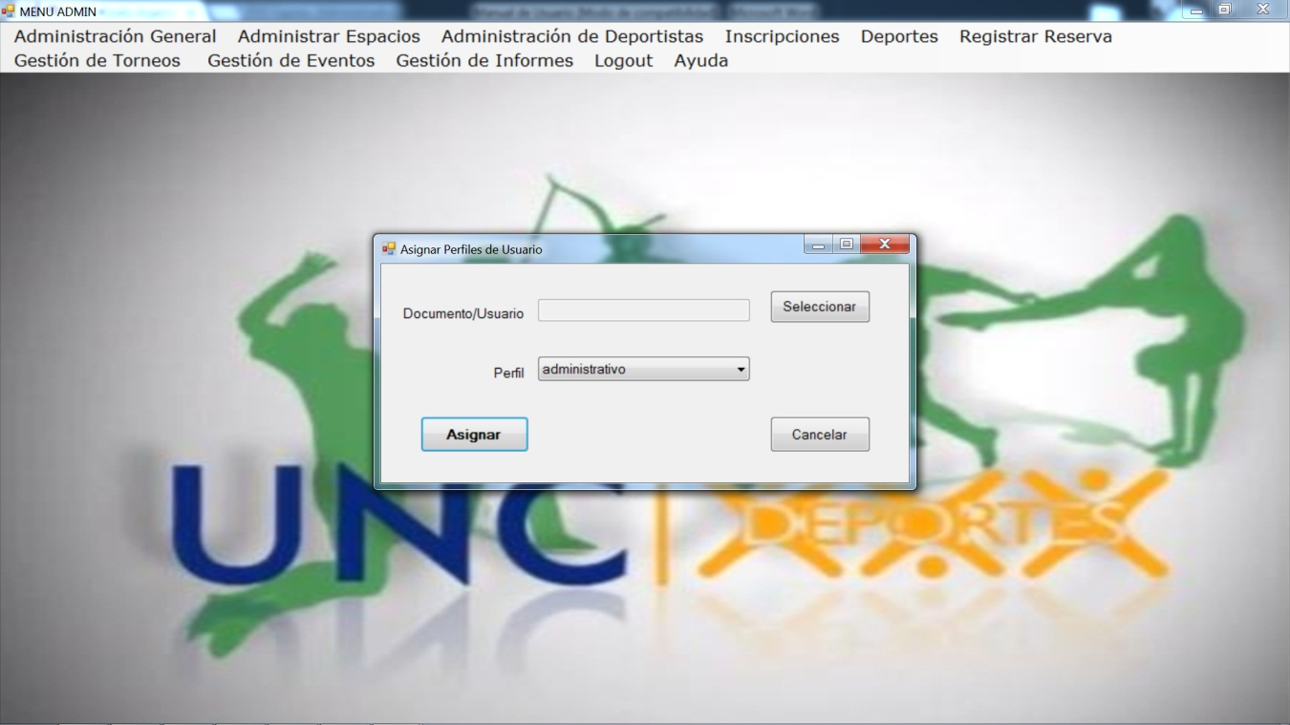

**2.2.3. Consultar/Eliminar Usuarios**

Permite consultar usuarios indicando como criterios de búsqueda Documento, Perfil o Estado.

Al tildar la opción **Eliminar** aparecerá una primer columna con los botones Eliminar y se debe seleccionar a los usuarios que se desea eliminar haciendo clic en el botón **Eliminar** (que se encuentre en la fila del usuario a eliminar).

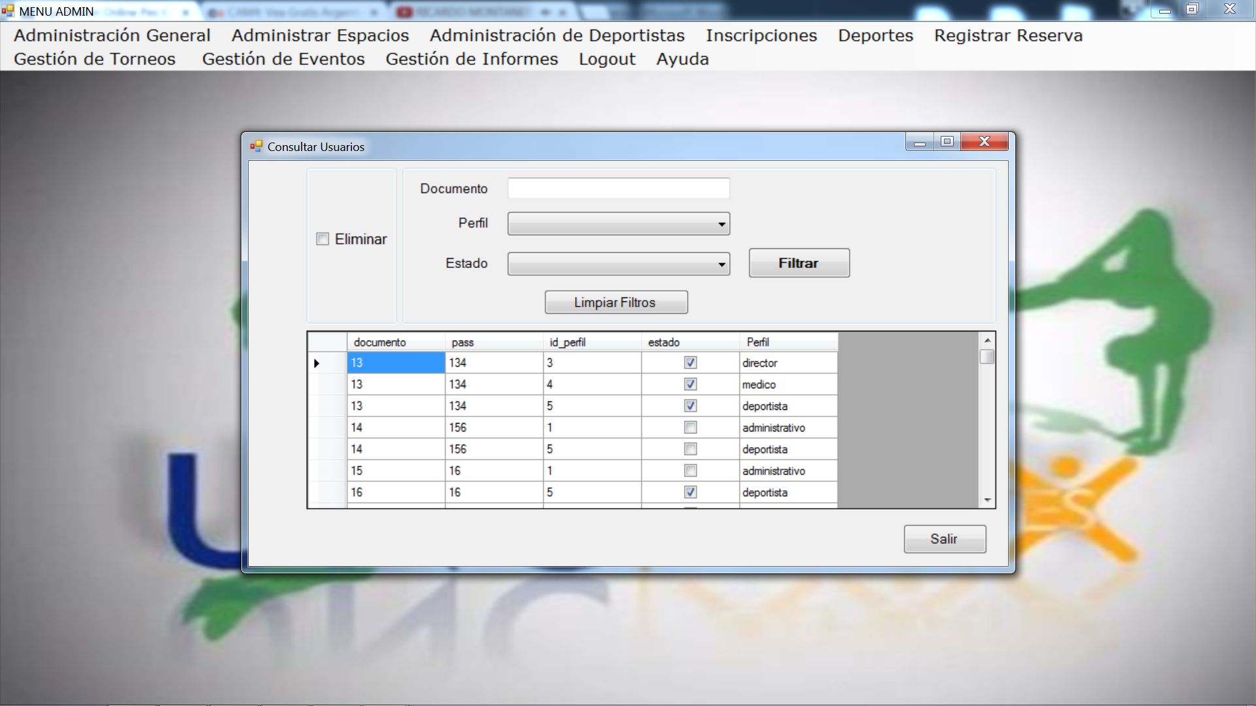

**2.2.4. Asignar Profesor a Deporte**

Se debe ingresar un Documento y seleccionar Tipo de Deporte (Recreativo, Federado), Deporte, Programa (2014, 2015, …).

Al hacer clic en **Asignar** se va a fijar el deporte al profesor indicado.

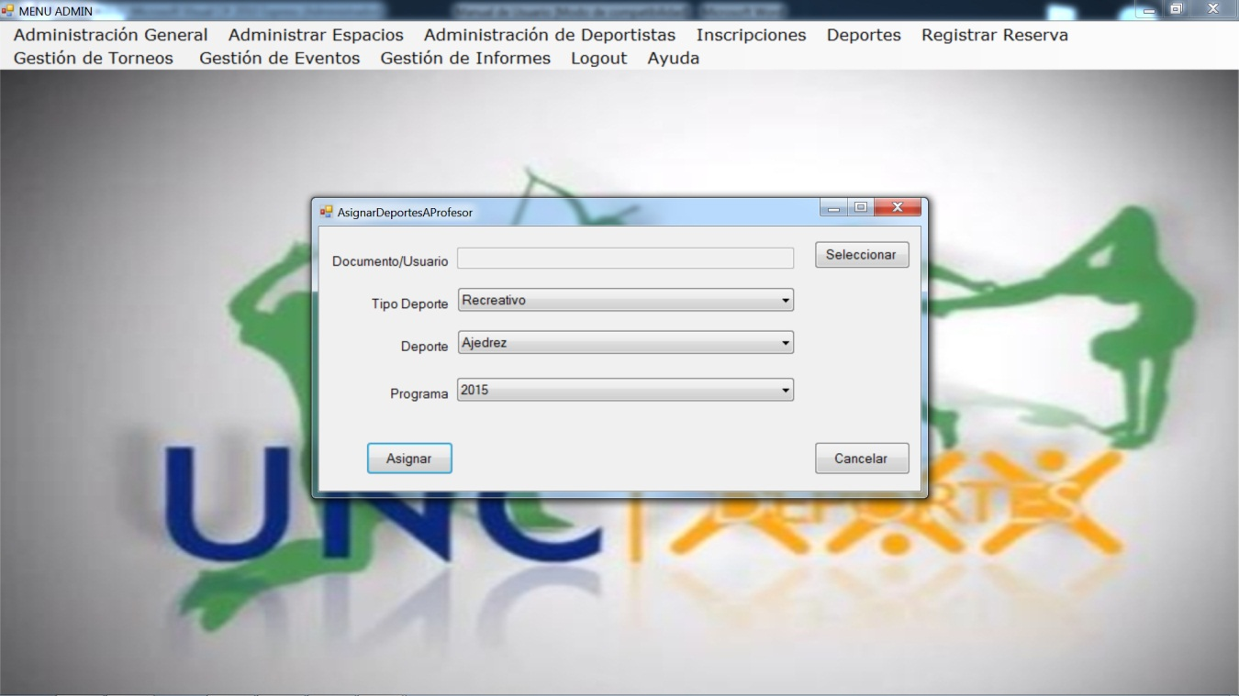

También es posible seleccionarun profesor haciendo clic en **Seleccionar**.

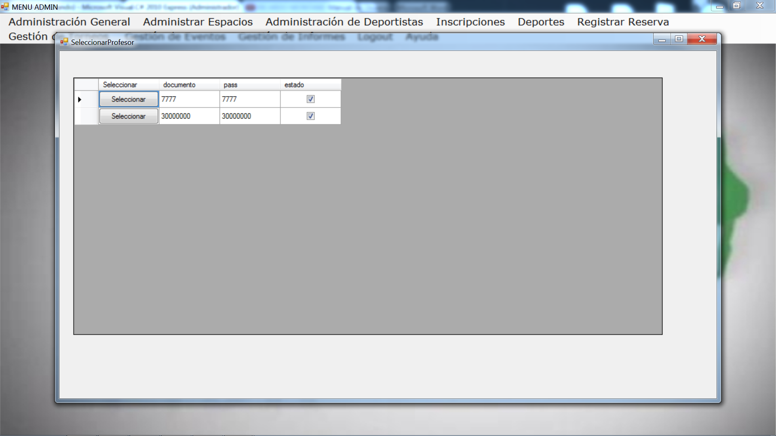

**2.2.5. Consultar/Eliminar Profesor por Deporte**

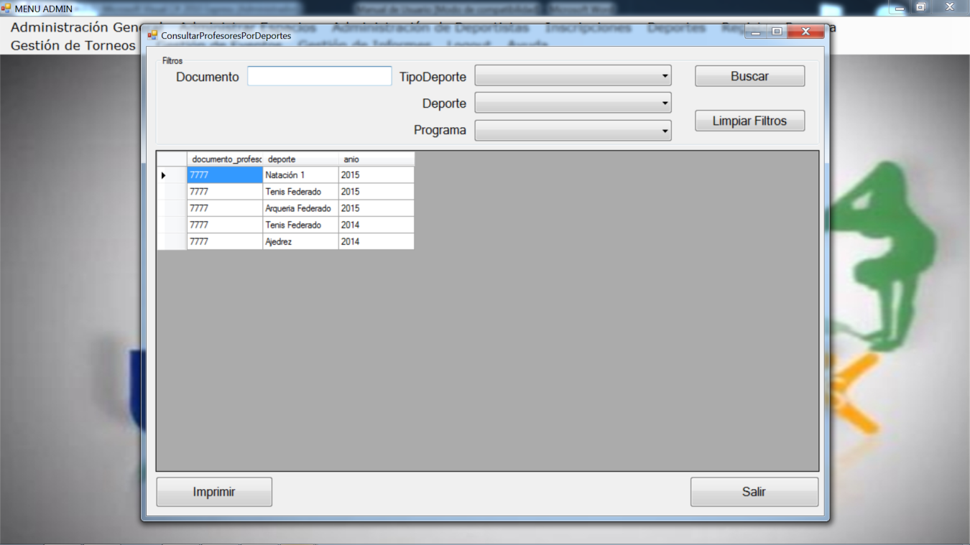

Se debe indicar el criterio de búsqueda deseado: Documento, Tipo de Deporte, Deporte o Programa y luego hacer clic en el botón **Buscar**. El sistema mostrará los deportes vinculados a ese profesor en un listado y brindará la posibilidad de **Imprimir** los resultados de la búsqueda**.**

**2.3. Perfiles de Usuarios**

En esta sección explicaremos las funcionalidades referentes a:

* Nuevo Perfil (2.3.1)
* Modificar Perfil (2.3.2)
* Eliminar Perfil (2.3.3)
* Consultar Perfiles (2.3.4)

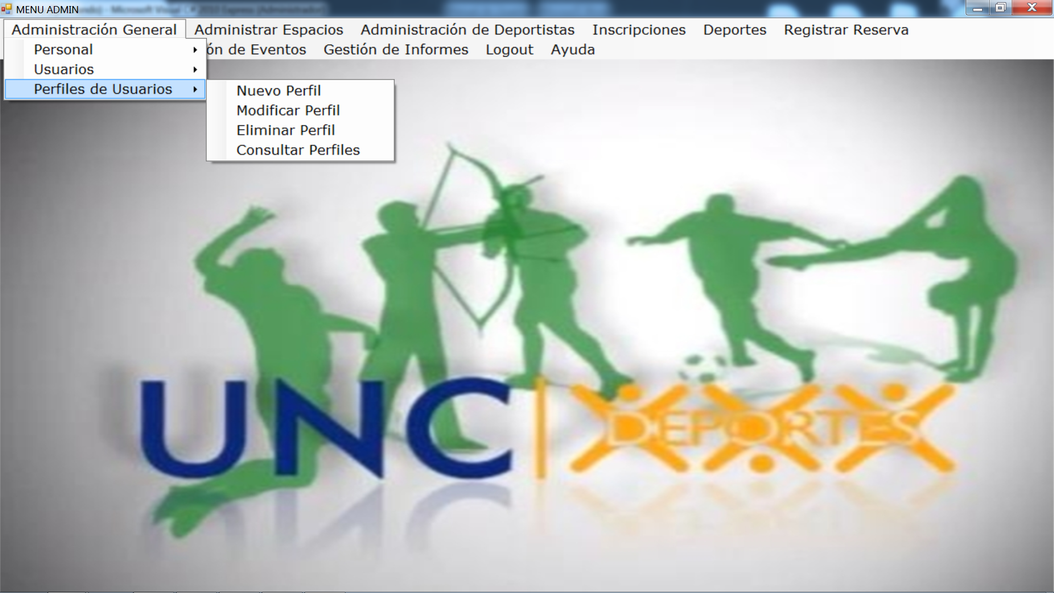

**2.3.1. Nuevo Perfil**

En esta pantalla se solicita ingresar:

* Nombre
* Descripción

En la parte inferior de la pantalla aparecen una grilla con los permisos a asignar en la parte izquierda y otra grilla con los permisos asignados en la parte derecha. En la grilla izquierda se puede hacer clic en el botón **Seleccionar** y así se habilitará el botón Agregar. Al hacer clic en el boton **Agregar>>** se trasladará el permiso a la grilla derecha.

En la grilla derecha se puede hacer clic en el botón **Seleccionar** y así se habilitará el botón **<<Quitar**.

Se puede guardar el nuevo perfil haciendo clic en el botón **Guardar**.

**Cancelar** resetea los permisos para crear el perfil de otra manera.

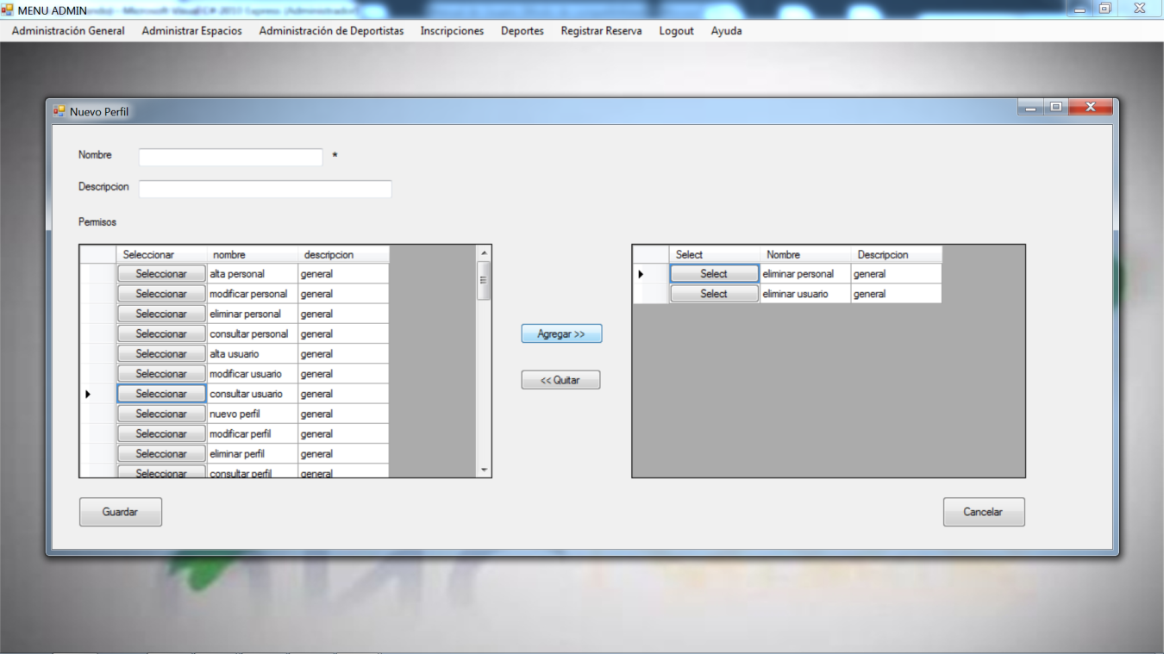

**2.3.2. Modificar Perfil**

**FALTA programar!**

**modificar, anda mal?**

Permite seleccionar un perfil haciendo clic en **Seleccionar.**

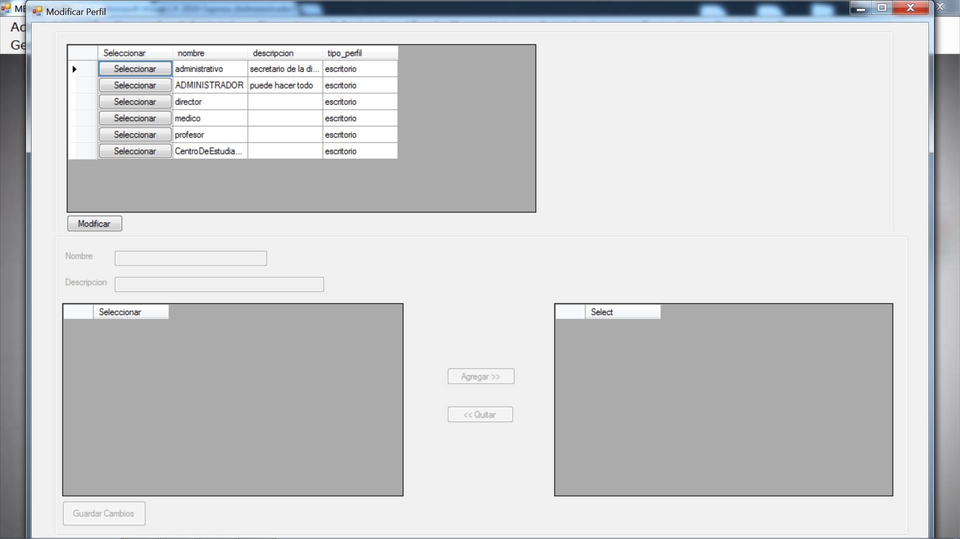

**2.3.3. Eliminar Perfil**

En esta pantalla se realiza la eliminación de un perfil de usuario. Para ello el sistema muestra los perfiles cargados en la base de datos. El usuario debe elegir el perfil que quiere eliminar haciendo clic en el botón **Eliminar** que se encuentre en la fila del perfil deseado.

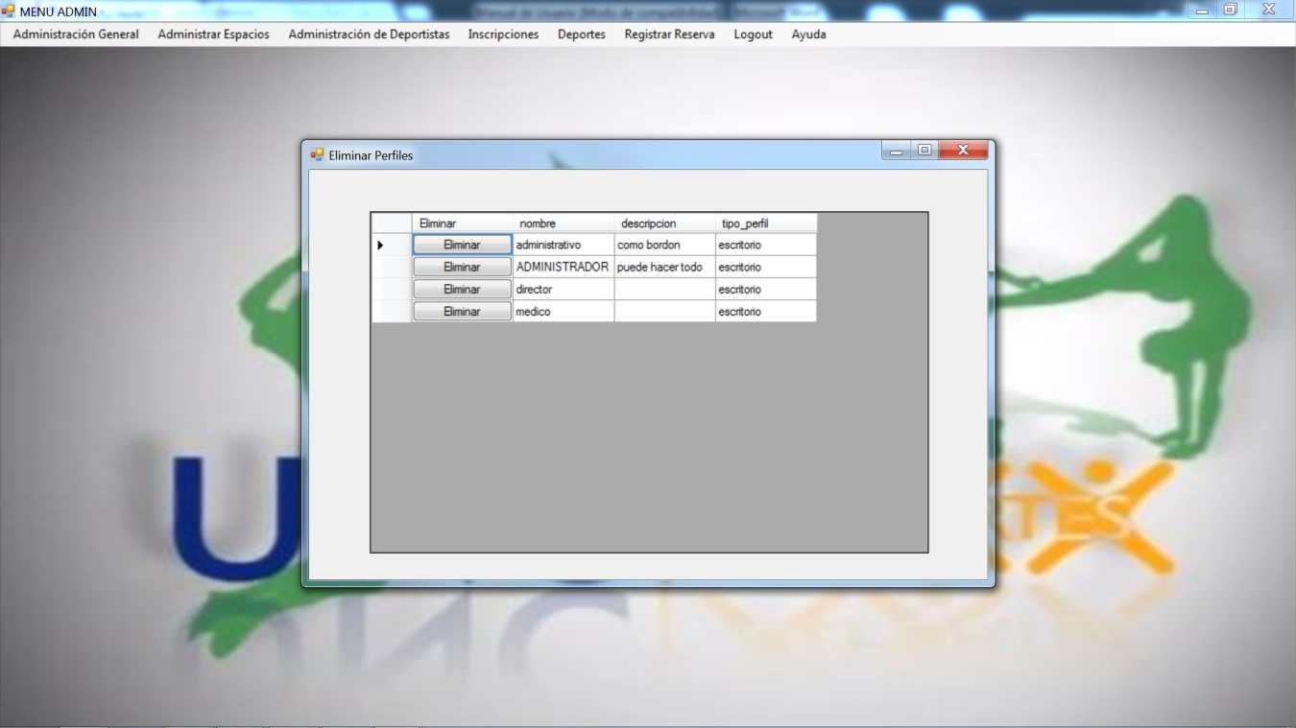

**2.3.4. Consultar Perfiles**

En esta pantalla se realiza la consulta de los lugares de práctica cargados en la base de datos. Para ello el sistema muestra los perfiles cargados en la base de datos. El usuario debe elegir el perfil en el que quiere consultar los permisos haciendo clic en el botón **Seleccionar** que se encuentre en la fila del perfil deseado.

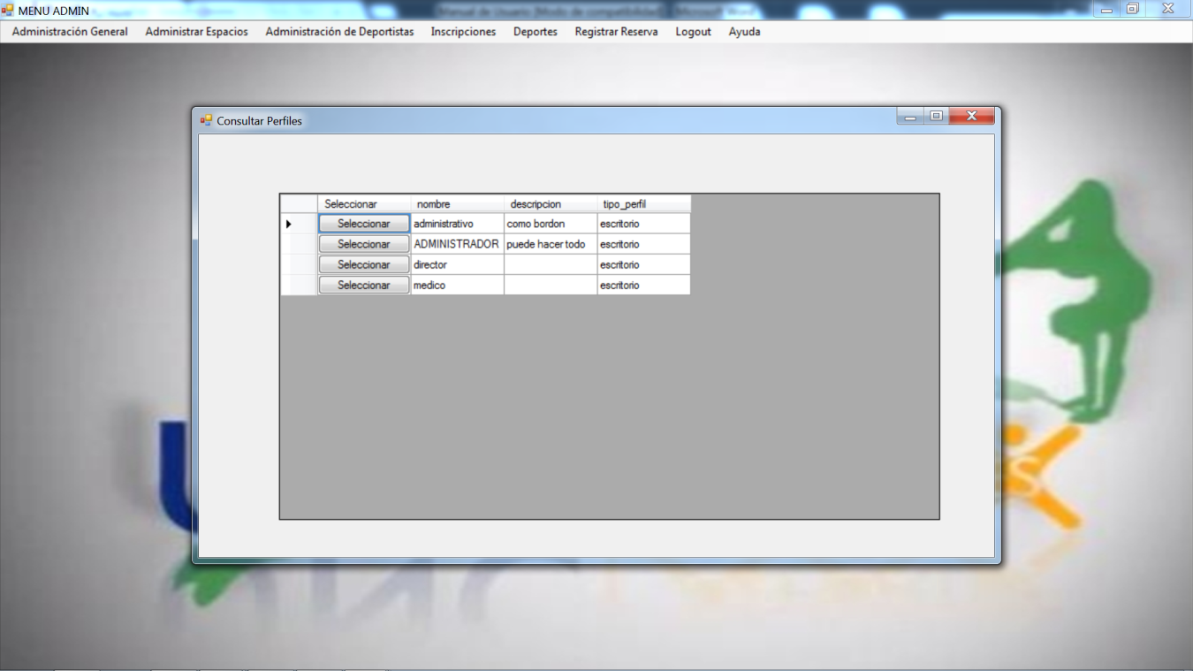

Al hacer clic en el botón **Seleccionar** en la pantalla **Consultar Perfiles** aparece una nueva pantalla **Consultar Permisos** que muestra los permisos asociados al perfil de usuario seleccionado.

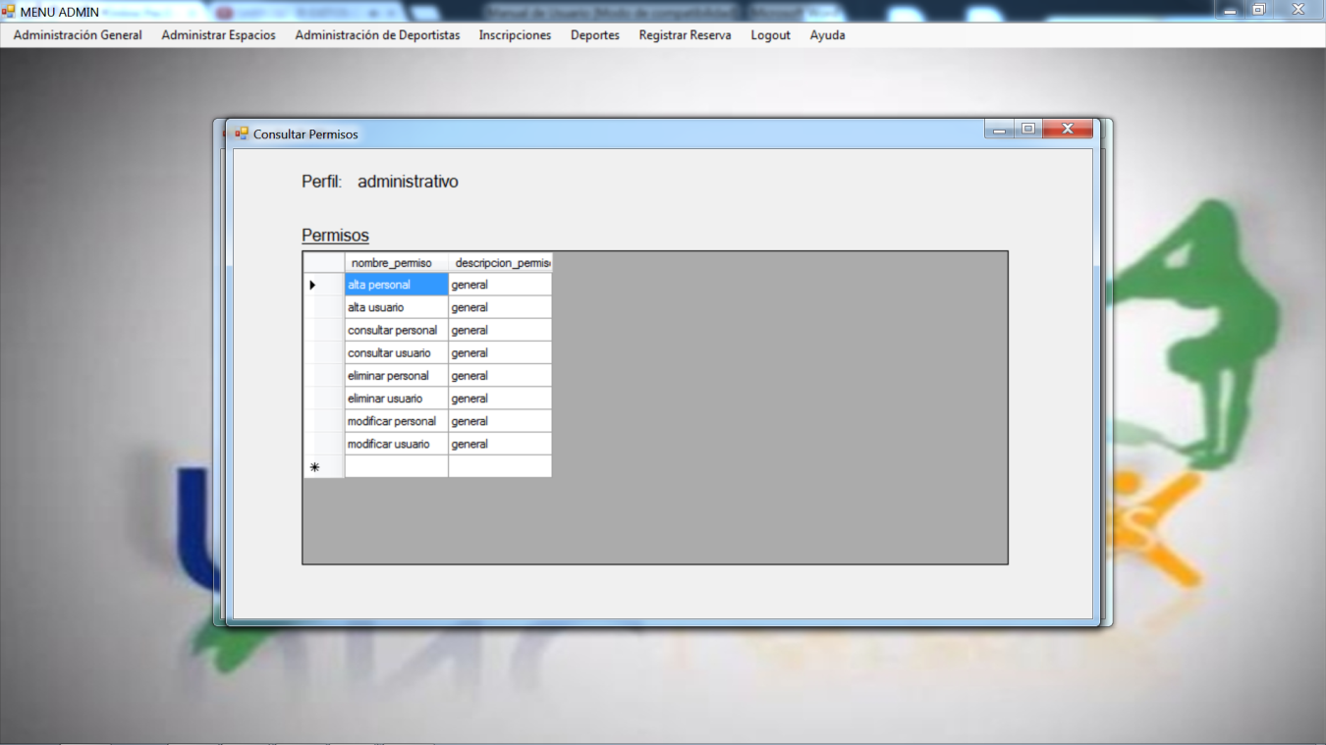

**Capítulo 3: Administrar Espacios**

En este capítulo explicaremos las funcionalidades referentes a:

* Lugares de Práctica (3.1)
* Sectores (3.2)
* Localidades (3.3)
* Barrios (3.4)



**3.1. Lugares de Práctica**

En esta sección se explicarán las siguientes funcionalidades:

* Registrar Lugar de Práctica (3.1.1)
* Modificar Lugar de Práctica (3.1.2)
* Eliminar Lugar de Práctica (3.1.3)
* Consultar Lugar de Práctica (3.1.4)

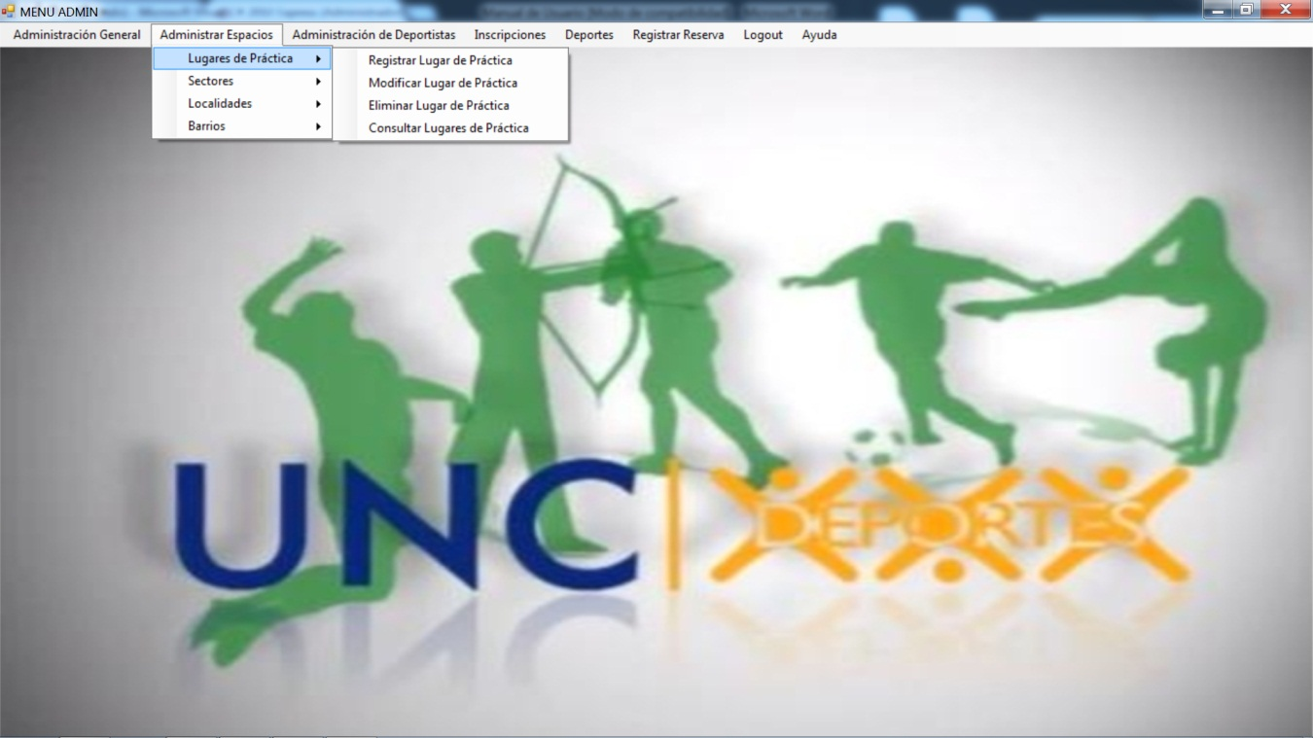

**3.1.1. Registrar Lugar de Práctica**

En esta pantalla se realiza el alta de un lugar de práctica. Para el registro del lugar de práctica se requiere el ingreso de:

* Nombre (*)
* Descripción
* Dirección (*)

Además se debe seleccionar:

* Localidad
* Barrio

En el caso de que la localidad que se desea seleccionar no se encuentre entre las localidades cargadas se permite el ingreso de una nueva localidad haciendo clic en el botón **Nueva**.

De la misma forma, en el caso de que el barrio que se desea seleccionar no se encuentre entre los barrios cargados se permite el ingreso de un nuevo barrio haciendo clic en el botón **Nuevo**.

Si los datos ingresados son correctos se permite guardar el lugar de práctica haciendo clic en el botón **Guardar**.

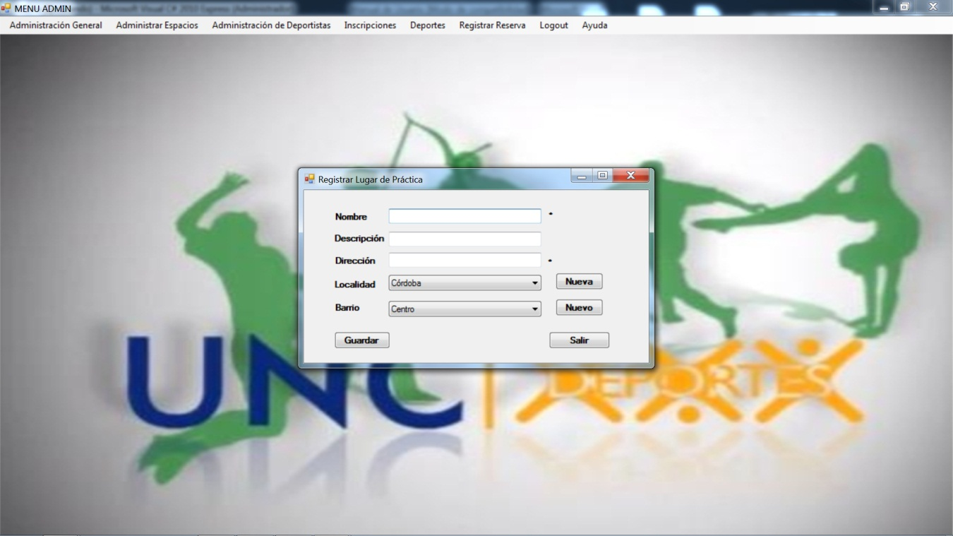

**3.1.2. Modificar Lugar de Práctica**

En esta pantalla se realiza la modificación de un lugar de práctica. Es posible realizar una búsqueda filtrando por nombre, por localidad o por ambos. Una vez que se determine como se quiere realizar la búsqueda hacer clic en el botón **Buscar** para que el sistema muestre los lugares de práctica que cumplan con los filtros indicados. Como se puede ver en la imagen, en la grilla que aparece debajo de los filtros de búsqueda hay una columna con un botón Modificar. El usuario debe seleccionar que lugar de práctica desea modificar y hacer clic en el botón **Modificar**.

Una vez que sucede eso se habilita la parte inferior de la pantalla con los datos cargados del lugar de práctica seleccionado para que el usuario pueda modificar los campos que quiera.

Si los datos modificados son correctos se permite guardar el lugar de práctica haciendo clic en el botón **Guardar**.

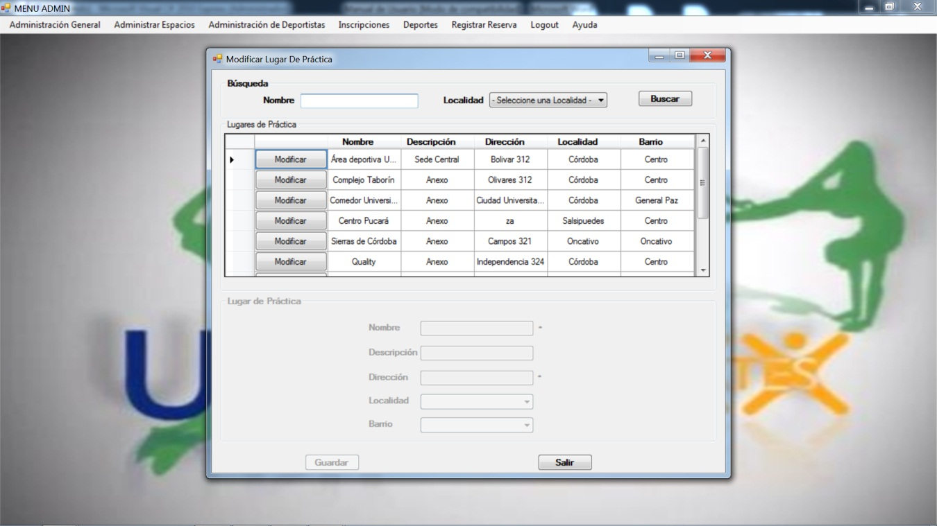

**3.1.3. Eliminar Lugar de Práctica**

En esta pantalla se realiza la eliminación de un lugar de práctica. Para ello el sistema muestra los lugares de práctica cargados en la base de datos. El usuario debe elegir el lugar de práctica que quiere eliminar haciendo clic en el botón **Eliminar** que se encuentre en la fila del lugar de práctica deseado.

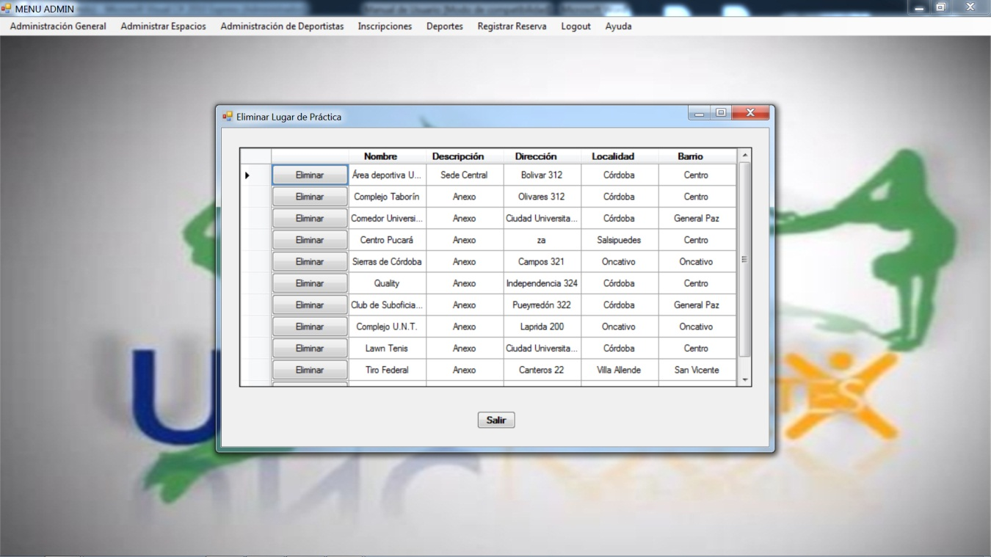

**3.1.4. Consultar Lugares de Práctica**

En esta pantalla se realiza la consulta de los lugares de práctica cargados en la base de datos. Es posible realizar una búsqueda filtrando por nombre, por localidad o por ambos. Una vez que se determine como se quiere realizar la búsqueda hacer clic en el botón **Buscar** para que el sistema muestre los lugares de práctica que cumplan con los filtros indicados.

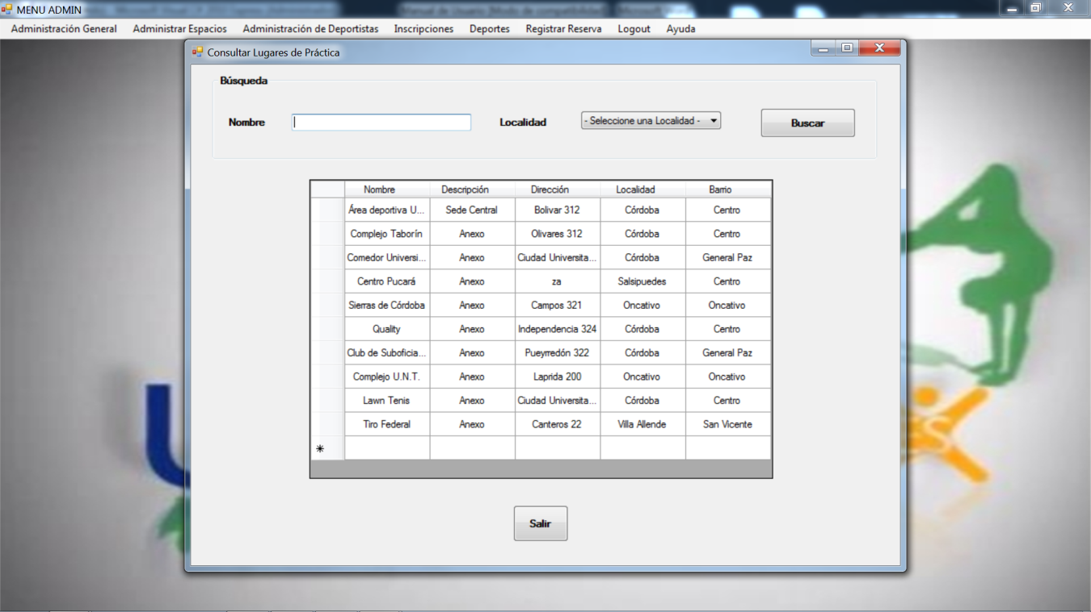

**3.2. Sectores**

En esta sección se explicarán las siguientes funcionalidades:

* Registrar Sector (3.2.1)
* Eliminar Sector (3.2.2)
* Modificar Sector (3.2.3)
* Consultar Sectores (3.2.4)
* Registrar Tipo de Sector (3.2.5)
* Eliminar Tipo de Sector (3.2.6)
* Consultar Tipos de Sector (3.2.7)

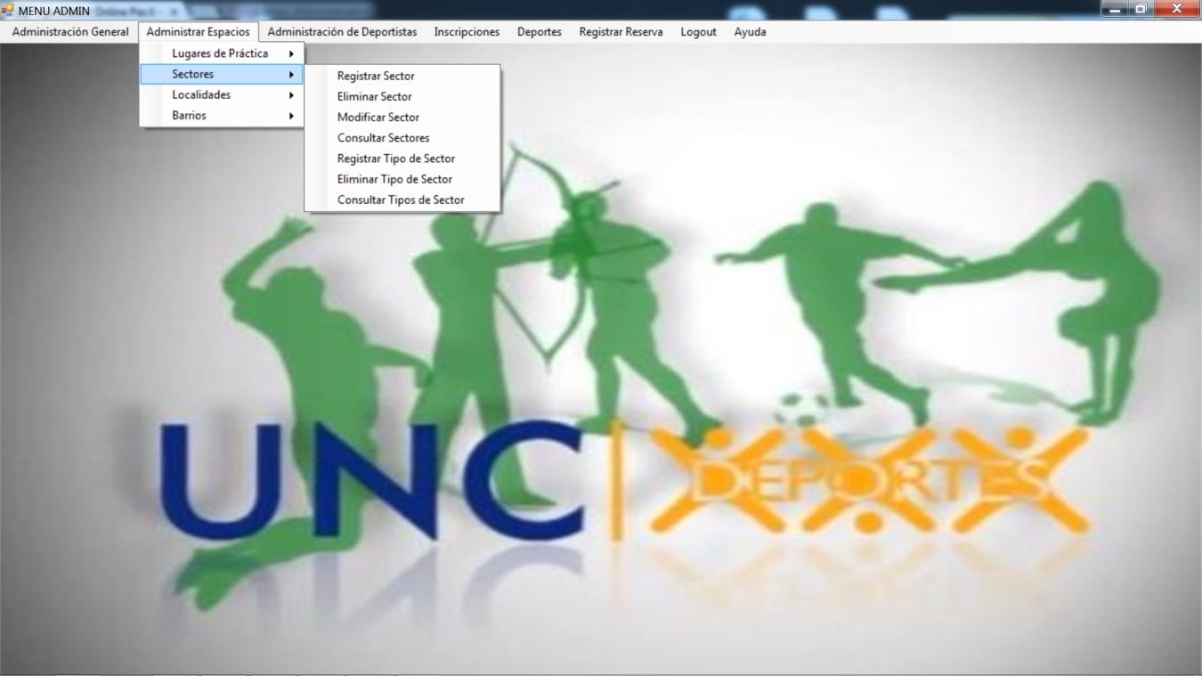

**3.2.1. Registrar Sector**

En esta pantalla se realiza el alta de un sector. Para el registro del sector se requiere el ingreso de:

* Nombre
* Descripción

Además se debe seleccionar:

* Lugar de Práctica
* Tipo de Sector
* Estado (Ocupado, Libre, No Habilitado, Prueba)

Una vez que todos los datos han sido cargados se puede guardar un nuevo sector haciendo clic en el botón **Guardar**.

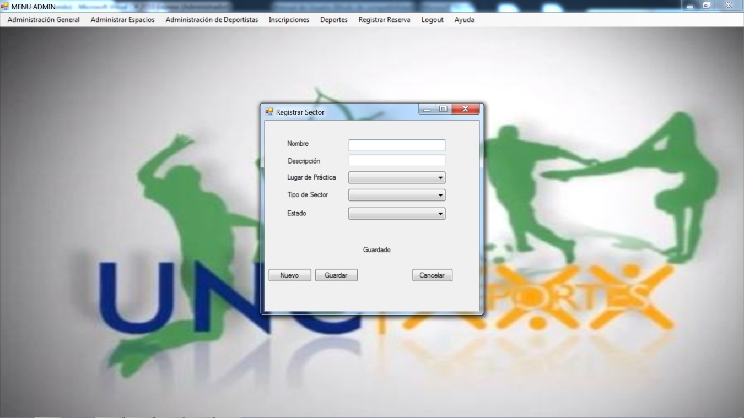

**3.2.2. Eliminar Sector**

En esta pantalla por defecto se muestran los sectores cargados en la base de datos.

También es posible realizar una búsqueda por filtros haciendo clic en el botón **Buscar Por Filtro**. Al hacer clic en dicho botón se habilita la búsqueda filtrando por: nombre, lugar de práctica, estado, tipo de sector o por la combinación de ellos. Una vez que se determine como se quiere realizar la búsqueda hacer clic en el botón **Buscar** para que el sistema muestre los lugares de práctica que cumplan con los filtros indicados. Para limpiar los campos de los filtros de búsqueda hacer clic en el botón **Nuevo**.

Luego de que el usuario elija los criterios de búsqueda debe elegir el sector que quiere eliminar haciendo clic en el botón **Eliminar** que se encuentre en la fila del lugar de práctica deseado.

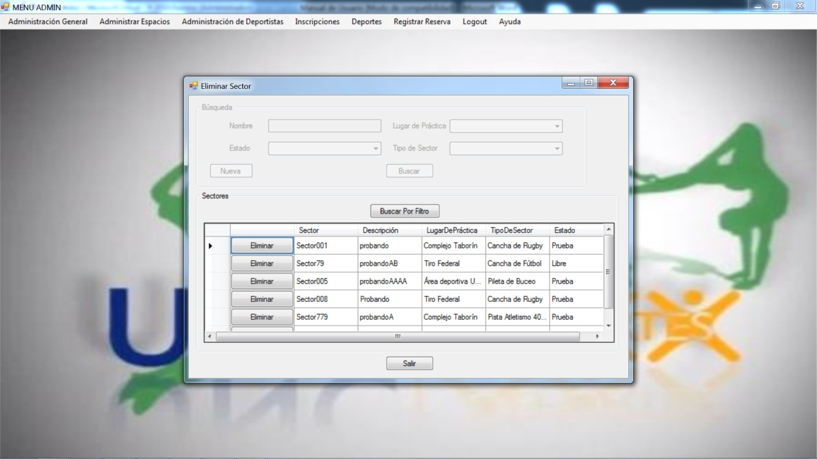

**3.2.3 Modificar Sector**

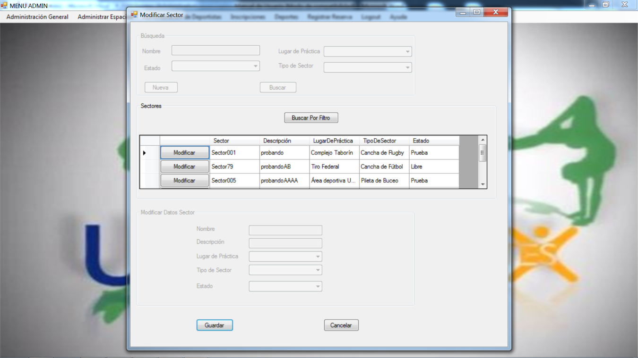

**3.2.4. Consultar Sectores**

En esta pantalla por defecto se muestran los sectores cargados en la base de datos.

También es posible realizar una búsqueda por filtros haciendo clic en el botón **Buscar Por Filtro**. Al hacer clic en dicho botón se habilita la búsqueda filtrando por: nombre, lugar de práctica, estado, tipo de sector o por la combinación de ellos. Una vez que se determine como se quiere realizar la búsqueda hacer clic en el botón **Buscar** para que el sistema muestre los lugares de práctica que cumplan con los filtros indicados. Para limpiar los campos de los filtros de búsqueda hacer clic en el botón **Nuevo**.

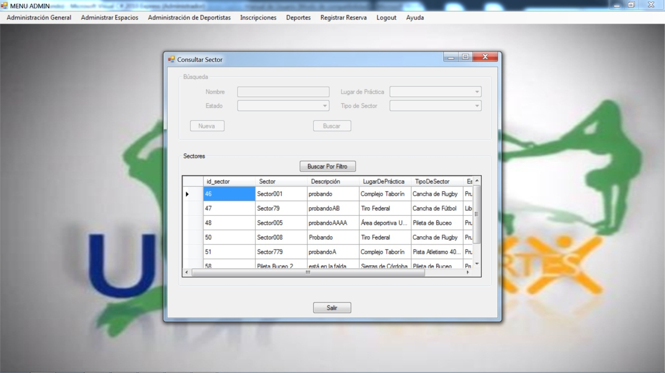

**3.2.5. Registrar Tipo de Sector**

En esta pantalla se realiza el alta de un sector. Para el registro del sector se requiere el ingreso de:

* Nombre
* Descripción

Una vez que todos los datos han sido cargados se puede guardar un nuevo sector haciendo clic en el botón **Guardar**.

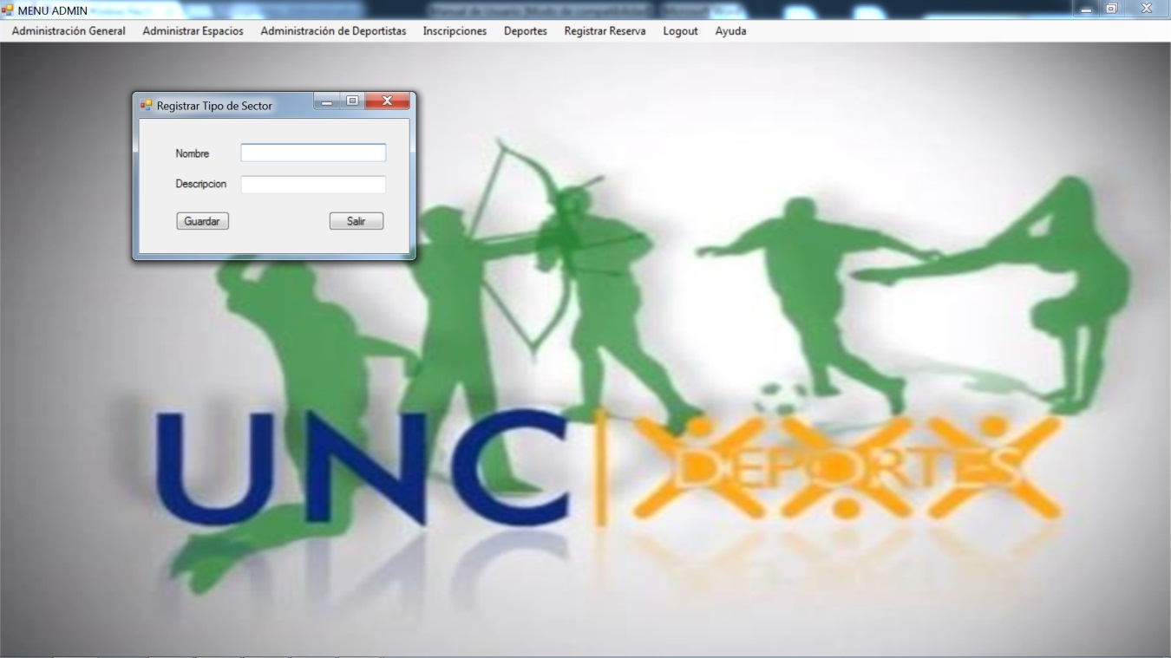

**3.2.6. Eliminar Tipo de Sector**

En esta pantalla por defecto se muestran los tipos de sector cargados en la base de datos.

También es posible realizar una búsqueda por filtros haciendo clic en el botón **Buscar Por Filtro**. Al hacer clic en dicho botón se habilita la búsqueda filtrando por: nombre, lugar de práctica, estado o por la combinación de ellos. Una vez que se determine como se quiere realizar la búsqueda hacer clic en el botón **Buscar** para que el sistema muestre los lugares de práctica que cumplan con los filtros indicados. Para limpiar los campos de los filtros de búsqueda hacer clic en el botón **Nuevo**.

Luego de que el usuario elija los criterios de búsqueda debe elegir el sector que quiere eliminar haciendo clic en el botón **Eliminar** que se encuentre en la fila del lugar de práctica deseado.

**3.2.7. Consultar Tipos de Sector**

En esta pantalla se muestran los tipos de sector cargados en la base de datos.

**3.3. Localidades**

En esta sección se explicarán las siguientes funcionalidades:

* Registrar Localidad (3.3.1)
* Eliminar Localidad (3.3.2)
* Consultar Localidades (3.3.3)

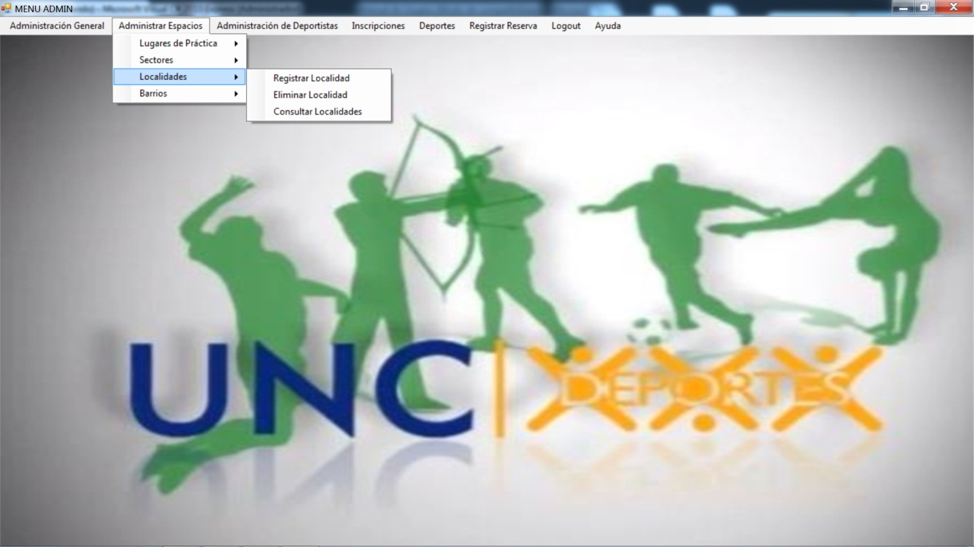

**3.3.1. Registrar Localidad**

La pantalla de Registrar Localidad solicita ingresar un Nombre. Al hacer clic en el botón **Guardar** se guardará la nueva localidad si es que no existe previamente una localidad con dicho nombre.

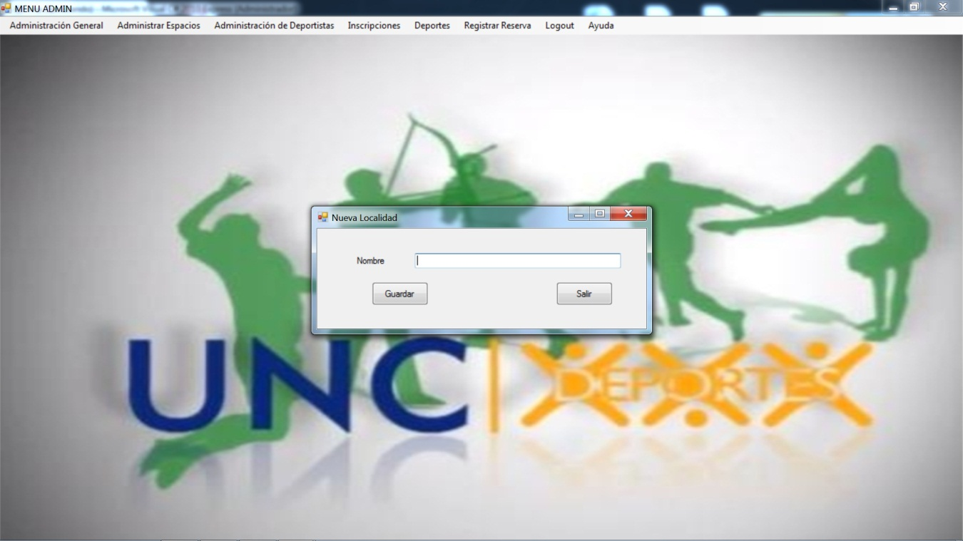

**3.3.2. Eliminar Localidad**

La pantalla de Eliminar Localidad muestra todas las localidades cargadas en la base de datos y el usuario puede seleccionar una de ellas haciendo clic en el botón **Eliminar** de la fila correspondiente al lugar de práctica que desee eliminar.

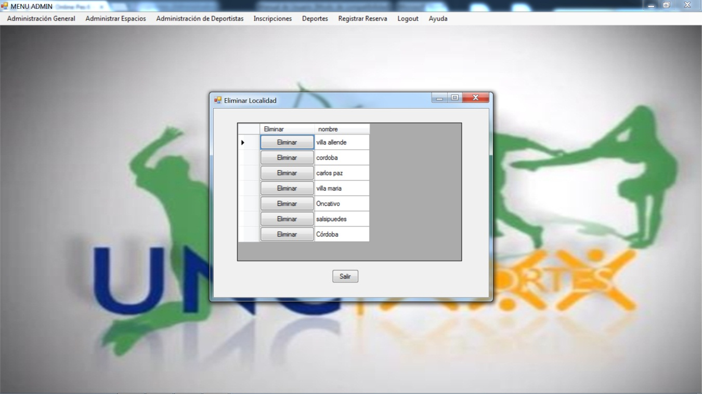

**3.3.3. Consultar Localidades**

En esta pantalla se muestran las localidades cargadas en la base de datos.

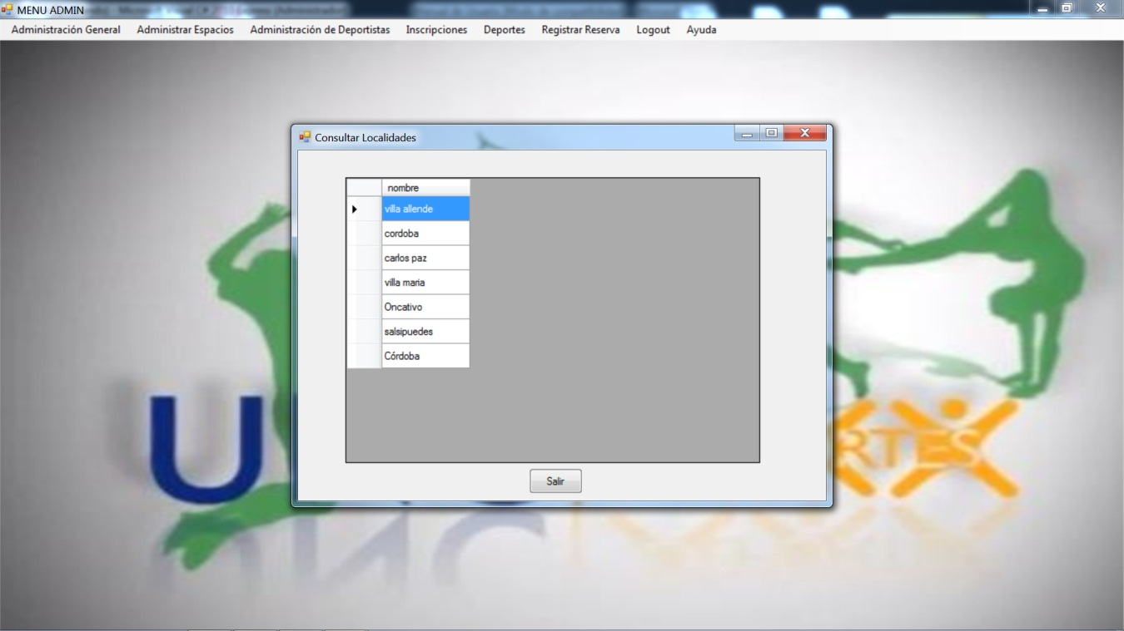

**3.4. Barrios**

En esta sección se explicarán las siguientes funcionalidades:

* Registrar Barrio (3.4.1)
* Eliminar Barrio (3.4.2)
* Consultar Barrios (3.4.3)

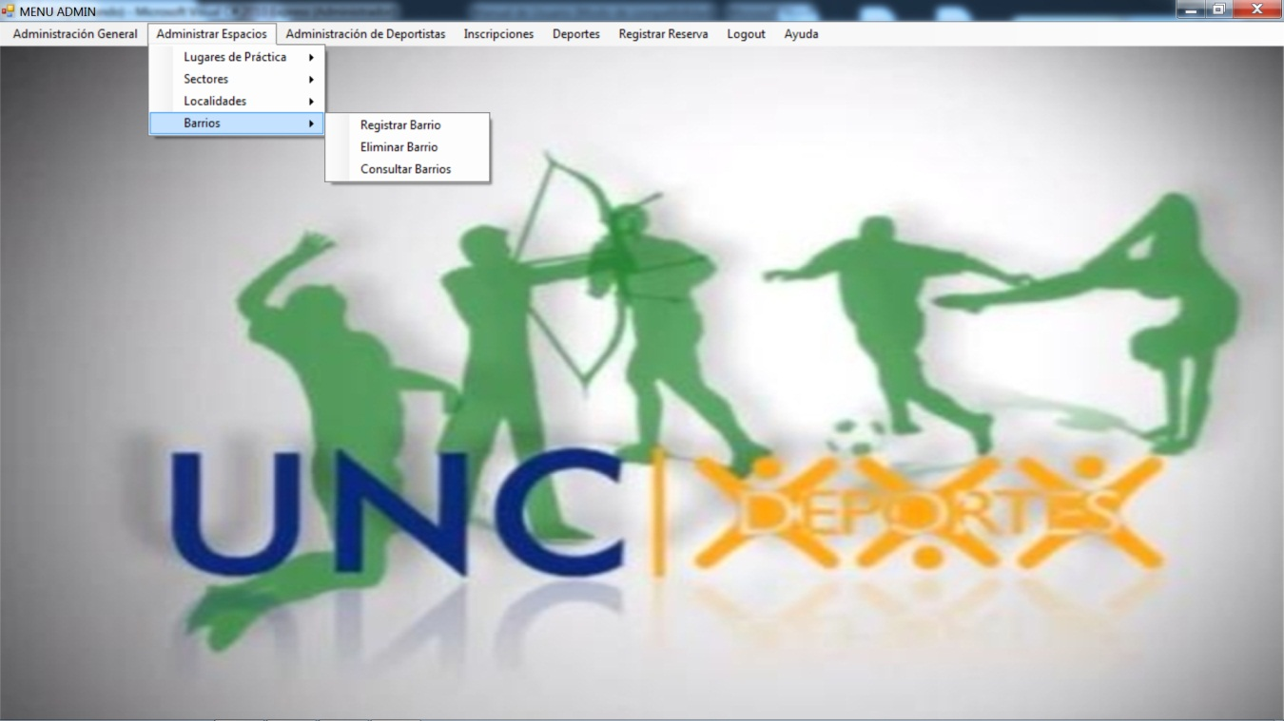

**3.4.1. Registrar Barrio**

La pantalla de Registrar Barrio solicita ingresar un Nombre. Además solicita seleccionar la Localidad a la que pertenece el barrio ingresado. Al hacer clic en el botón **Guardar** se guardará el nuevo barrio si es que no existe previamente un barrio con dicho nombre.

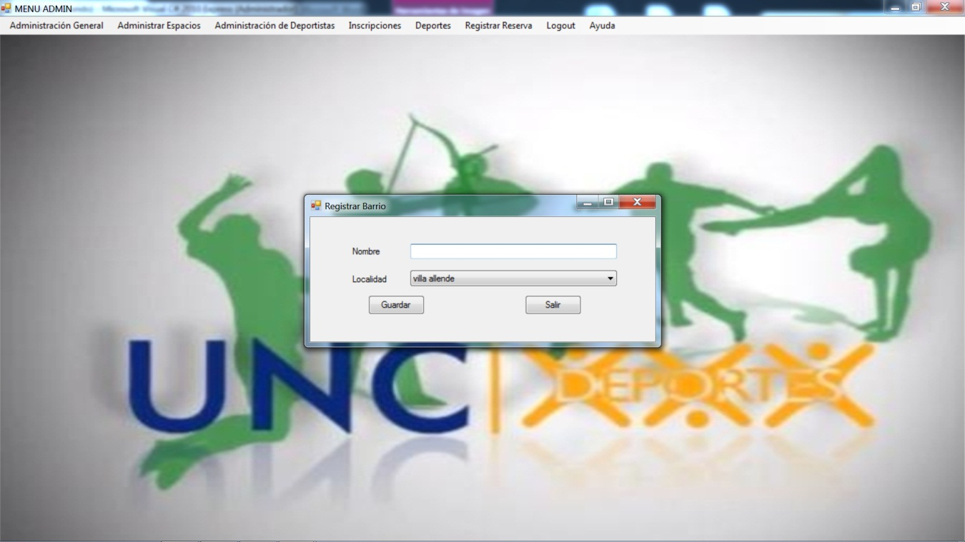

**3.4.2. Eliminar Barrio**

La pantalla de Eliminar Barrio muestra todas las localidades cargadas en la base de datos y el usuario puede seleccionar una de ellas haciendo clic en el botón **Eliminar** de la fila correspondiente al barrio que desee eliminar.

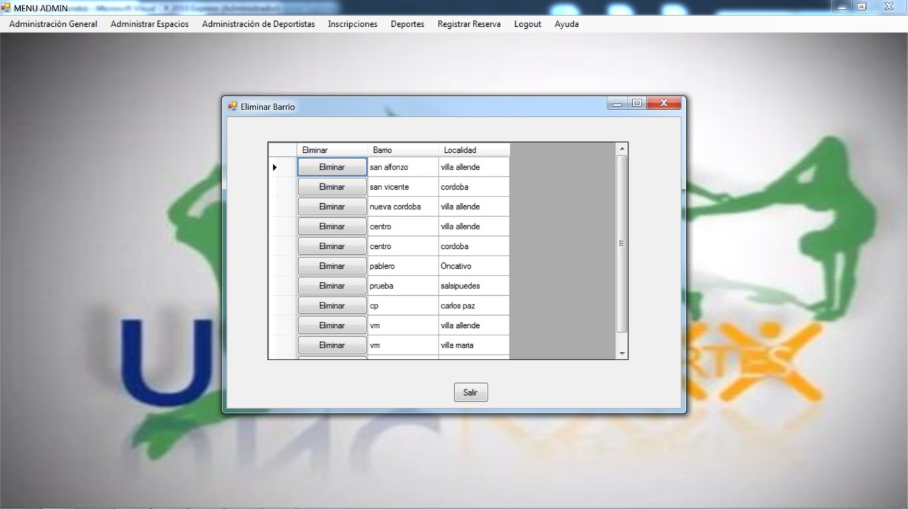

**3.4.3. Consultar Barrios**

En esta pantalla se realiza la consulta de los barrios cargados en la base de datos.

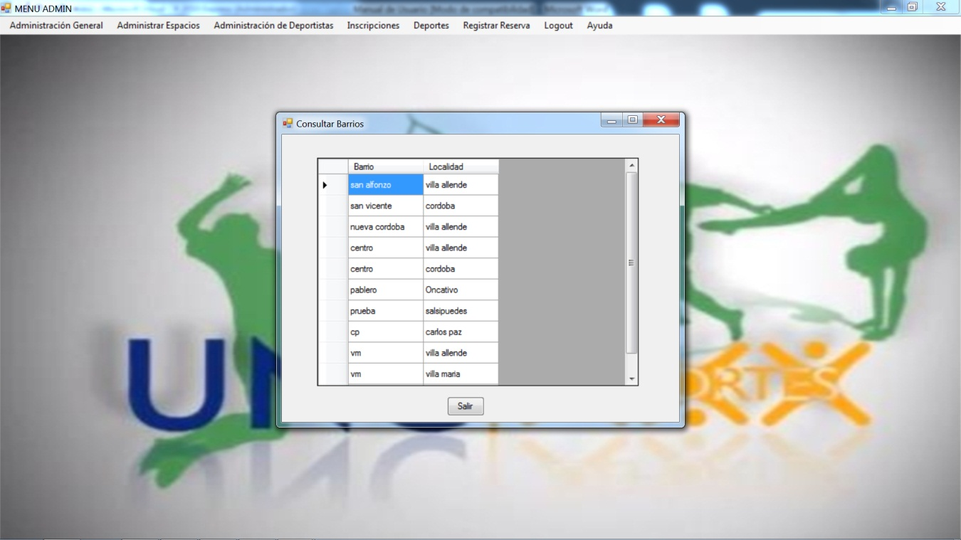

**Capítulo 4: Administración de Deportistas**

En este capítulo explicaremos las funcionalidades referentes a:

* Deportista (4.1)
* Historial Médico de Deportistas (4.2)
* Importar desde Excel (4.3)



**4.1. Deportista**

En esta sección se explicarán las siguientes funcionalidades:

* AM Deportista (4.1.1)
* Consultar/Eliminar Deportistas (4.1.2)

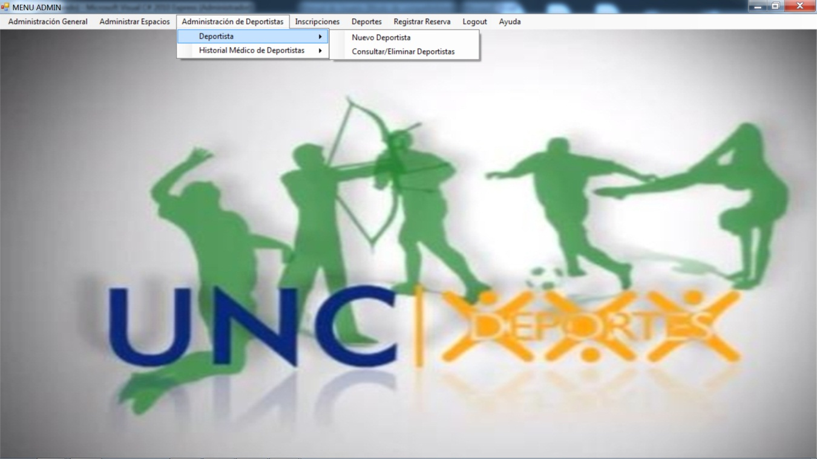

**4.1.1. AM Deportista**

En esta pantalla se da permite el alta y la modificación de los datos personales del deportista. Al hacer clic en el botón **Nuevo** ubicado en la parte inferior de la pantalla se permite registrar un deportista habilitando los campos que aparecen bloqueados. Se debe ingresar:

* Apellido
* Nombres
* Teléfono Fijo
* Teléfono Celular
* E-mail

Además se debe seleccionar:

* Fecha de Nacimiento
* Localidad
* Barrio
* Sexo
* Deportes
* Condición (Estudiante, Particular, Docente, No Docente)
* Becado (SI / NO)
* Unidad Académica
* Escuela

Además se permite la carga de una foto haciendo clic en el botón **Cargar Foto**.

En el caso de que la localidad que se desea seleccionar no se encuentre entre las localidades cargadas se permite el ingreso de una nueva localidad haciendo clic en el botón **Nueva**. De la misma forma, en el caso de que el barrio que se desea seleccionar no se encuentre entre los barrios cargados se permite el ingreso de un nuevo barrio haciendo clic en el botón **Nuevo**.

Si los datos ingresados son correctos se permite guardar al deportista haciendo clic en el botón **Guardar**.

En esta pantalla también se permite modificar los datos de un deportista. El sistema solicita ingresar un documento y luego presionar el botón **Buscar**. Si existe un deportista con ese documento se podrá modificar sus datos. Una vez realizadas las modificaciones pertinentes se podrán guardar los cambios haciendo clic en el botón **Modificar**.

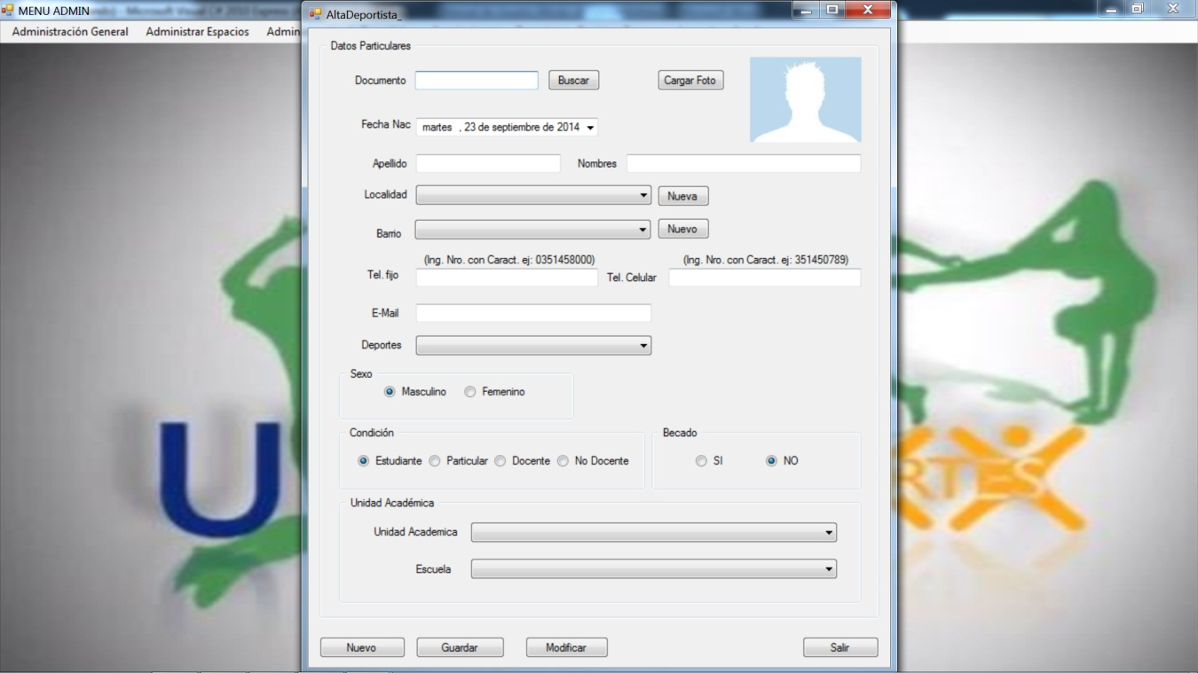

**4.1.2. Consultar/Eliminar Deportistas**

En esta pantalla se realiza la consulta de los deportistas que tienen un estado “De Alta” en la base de datos. Es posible realizar una búsqueda filtrando por el documento al hacer clic en el botón **Buscar**. Luego el sistema va a mostrar los deportistas que cumplan con el patrón de búsqueda.

Hay un botón **Mostrar todos (De Alta y De Baja)** que mostrará todos los deportistas cargados en la base de datos que tengan el estado “De Alta” o “De Baja”).

Al tildar la opción **Habilitar botón “Dar de Baja”** aparecerá una primer columna con los botones **Dar De Baja** para cada deportista de la grilla y el usuario debe seleccionar a quién quiera dar de baja haciendo clic en el botón **Dar De Baja** (que se encuentre en la fila del deportista elegido).

Al tildar la opción **Habilitar la baja de todos los Deportistas del año anterior al actual** el sistema calculará el año anterior al actual y cuando hacemos clic en el botón **Dar de baja a todos los Deportistas** se darán de baja todos los deportistas inscriptos en el año indicado en pantalla.

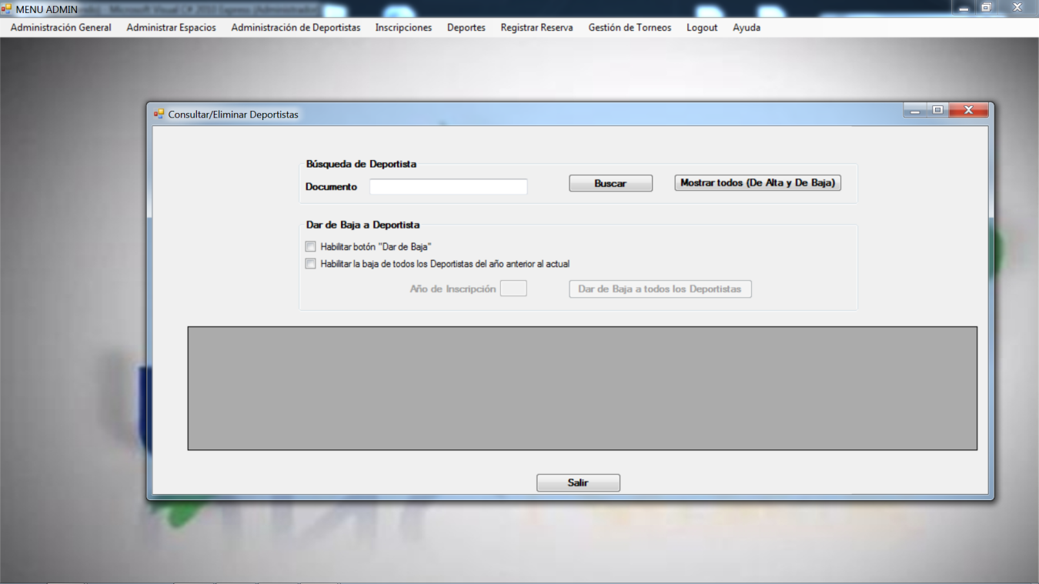

**4.2. Historial Médico de Deportistas**

En esta sección se explicarán las siguientes funcionalidades:

* Registrar Historial Médico (4.2.1)
* Modificar Historial Médico (4.2.2)
* Eliminar Historial Médico (4.2.3)
* Consultar Historial Médico (4.2.4)

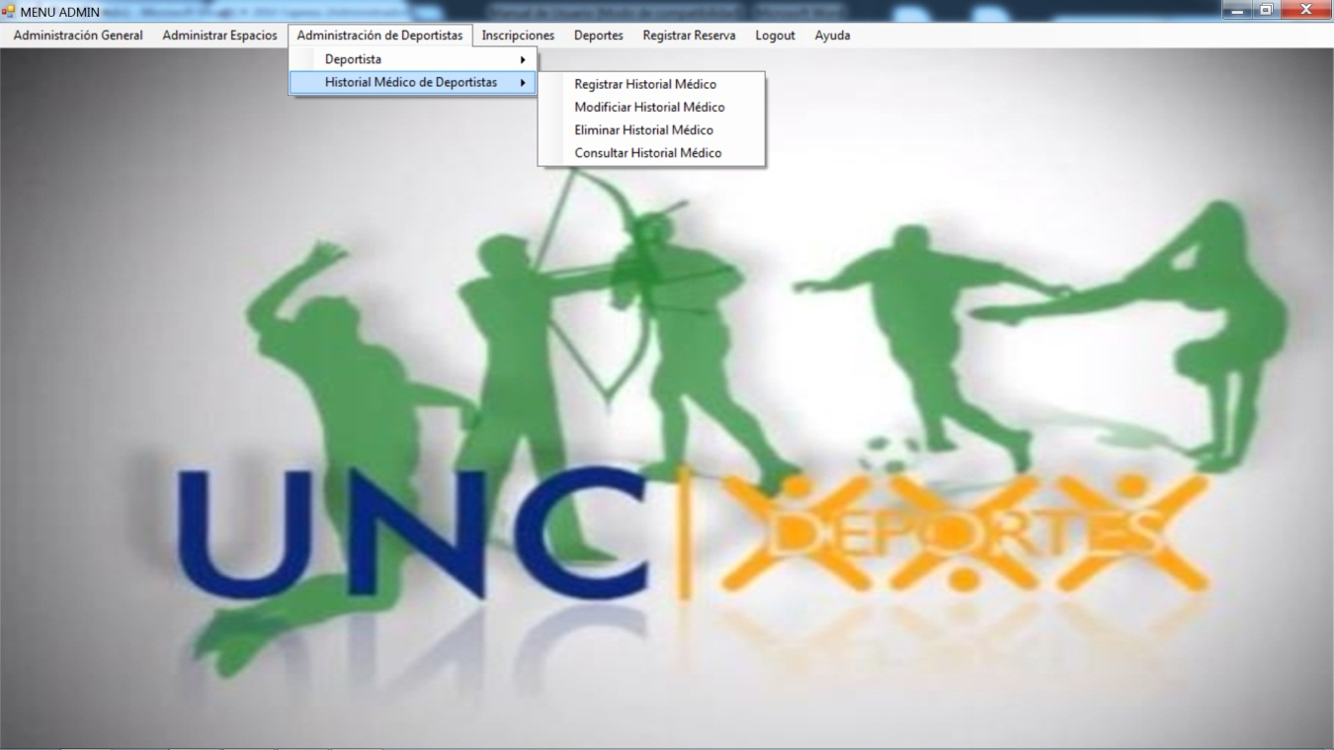

**4.2.1. Registrar Historial Médico**

**4.2.2. Modificar Historial Médico**

**4.2.3. Eliminar Historial Médico**

**4.2.4. Consultar Historial Médico**

**4.3. Importar desde Excel**

La pantalla Importar desde Excel permitirá cargar los datos de los deportistas. Al hacer clic en el botón **Examinar** se podrá seleccionar la ubicación de un archivo Excel. Una vez que se seleccione un archivo se habilitará el botón **Importar** y al hacer clic en el mismo se cargarán los datos de los deportistas a nuestro sistema y se mostrarán en una tabla ubicada en la parte inferior de la pantalla.

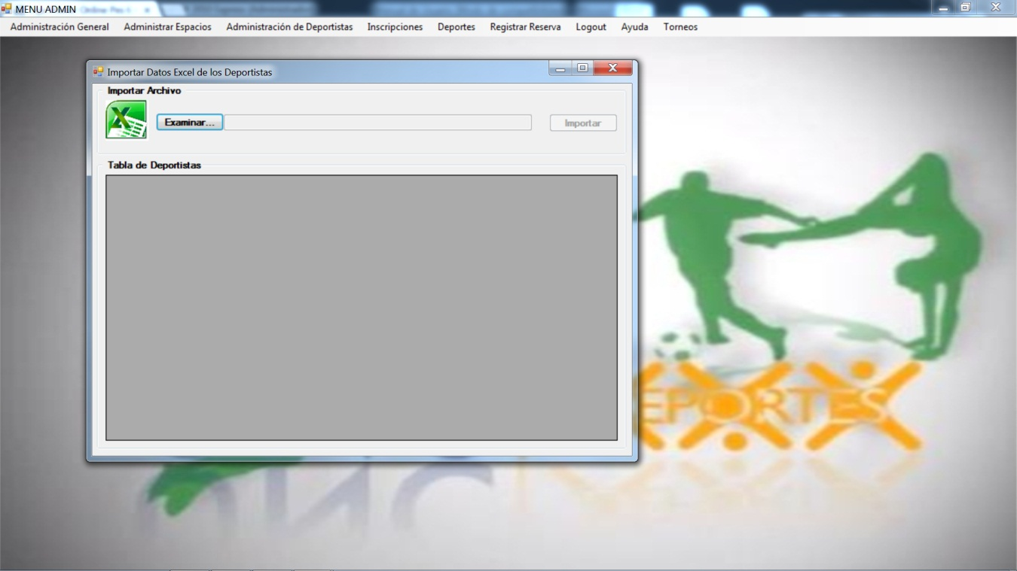

**Capítulo 5: Inscripciones**

En este capítulo explicaremos las funcionalidades referentes a:

* Nueva Inscripción (5.1)
* Modificar Inscripción (5.2)
* Eliminar una Inscripción (5.3)
* Gestionar Preinscripciones (5.4)
* Inscribir deportista con estudios Aprobados (5.5)
* Consultar Inscripciones (5.6)

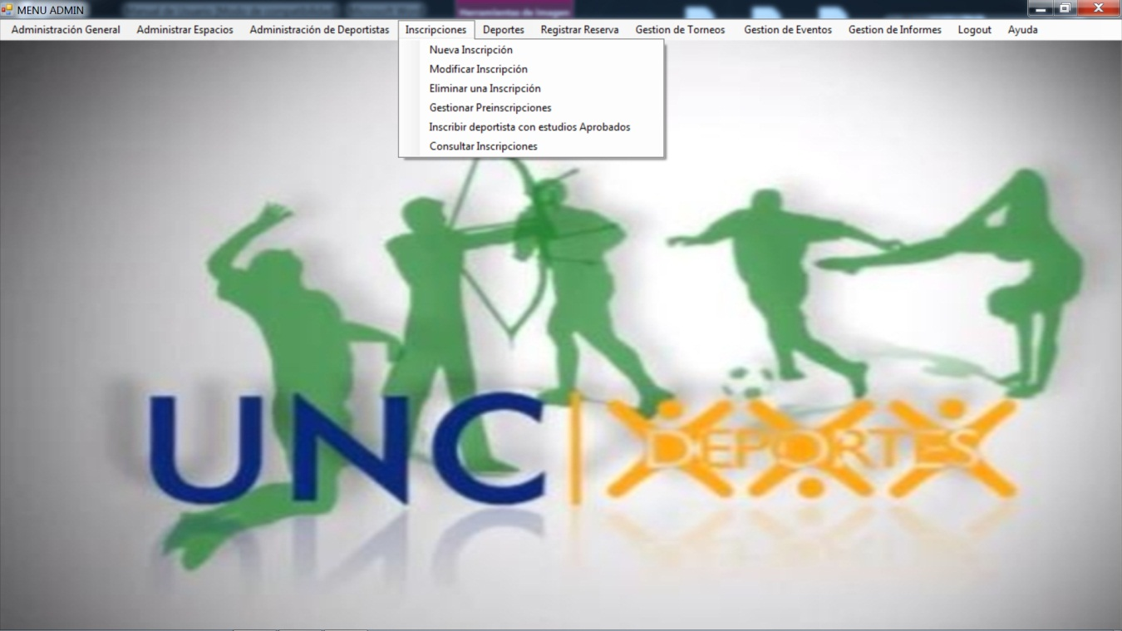

**5.1. Nueva Inscripción**

En esta pantalla se realiza la inscripción del deportista. Se debe ingresar:

* Año
* Observación
* DNI

Además se debe seleccionar:

* Deportista (Solicitud de Inscripción, Solicitud de Reinscripción, Existente en Solicitud, Nuevo Deportista)

Además se permite cargar los datos (Apellido, Nombres, E-Mail) del deportista haciendo clic en el botón **Cargar Deportista**.

En el Detalle de Inscripción hay dos grillas, en la primera se solicita seleccionar un deporte para mostrar en una grilla la descripción (lugar, días, horarios) de los deportes habilitados para inscripciones. En la segunda grilla se pueden agregar deportes con el botón **Agregar>>** o quitar deportes con el botón **<<Quitar** al Detalle de Inscripción.

En la parte inferior de la pantalla se muestran los estudios médicos (Análisis de Laboratorio, Estudio de Ergometría y la Fecha Límite de Entrega) indicando con tilde el que está aprobado.

Si los datos ingresados son correctos se permite guardar al deportista haciendo clic en el botón **Guardar**.

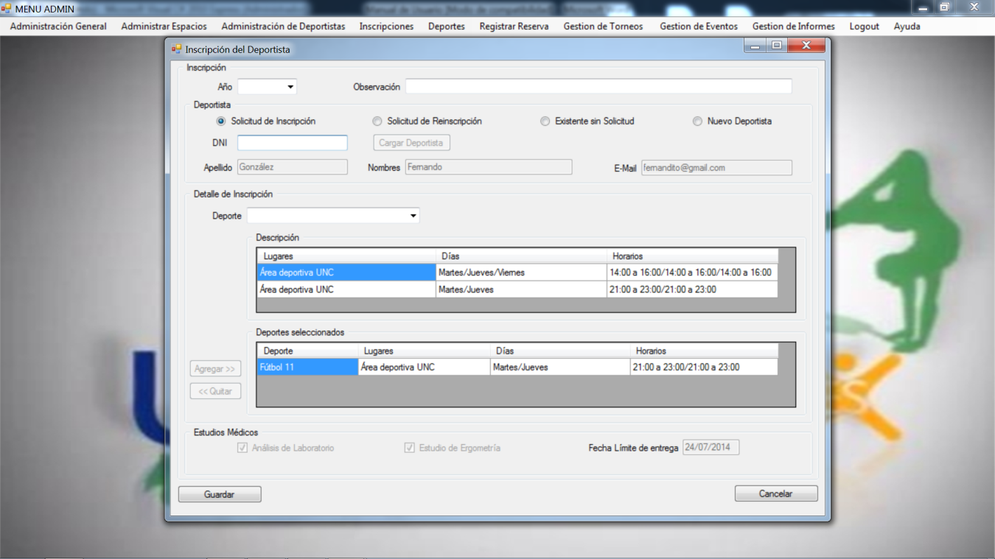

**5.2. Modificar Inscripción**

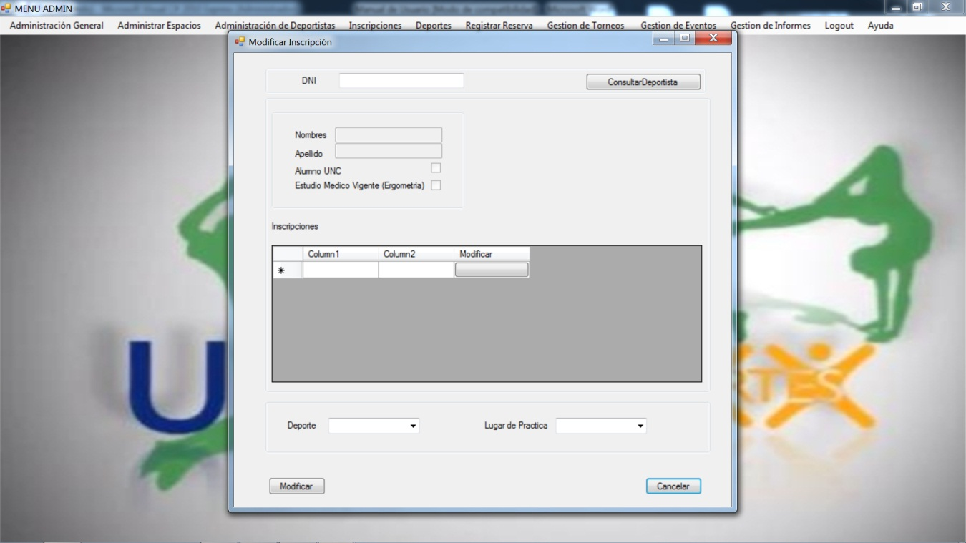

**5.3. Eliminar una Inscripción**

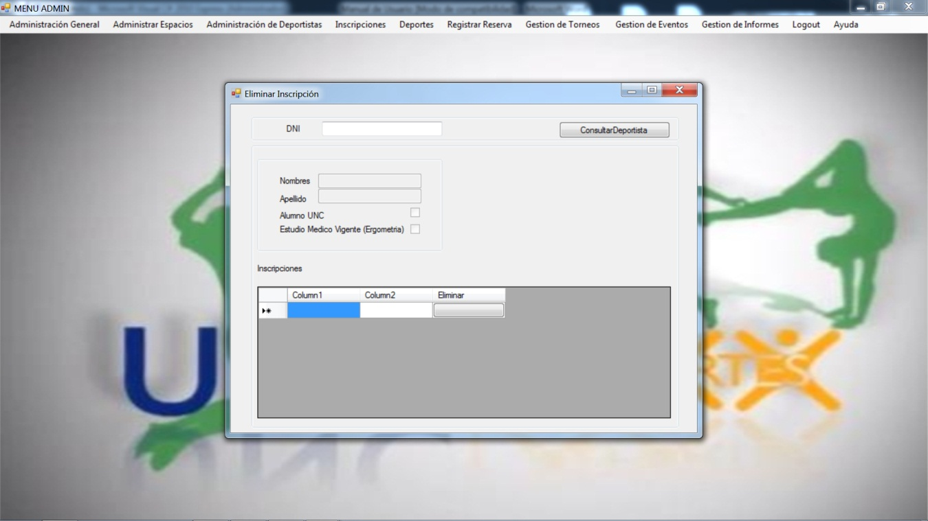

**5.4. Gestionar Preinscripciones**

En esta pantalla se realiza la consulta de las pre-inscripciones de los deportistas cargados en la base de datos. Es posible realizar una búsqueda filtrando por el documento, por el estado o por ambos al hacer clic en el botón **Buscar**. Luego el sistema va a mostrar los deportistas que cumplan con el patrón de búsqueda.

Al hacer clic en el botón **Limpiar Filtros** se limpiarán los campos: documento y estado.

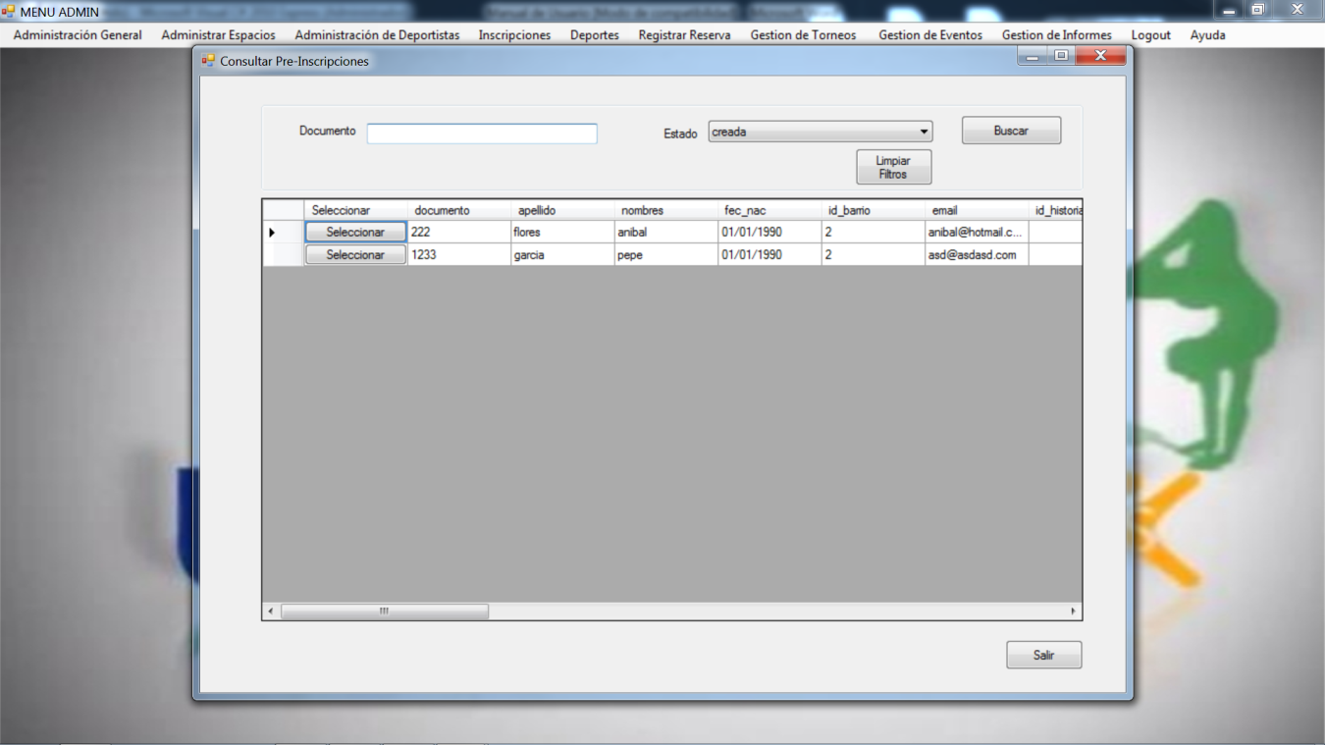

Si se desea modificar el estado de los estudios médicos se puede seleccionar un deportista de la grilla al hacer clic en el botón **Seleccionar** (ubicado en la primer columna) del deportista que se desee elegir. Al hacer esto se abre una nueva pantalla **Modificar Estado de Estudios** que indica el documento, el estado de estudios médicos anterior y permite seleccionar un nuevo estado de estudios médicos. Además esta pantalla muestra la fecha para los estudios de ergometría y laboratorio.

**Fecha de estudios asignados bloqueados, cuando se habilitan?**

Al hacer clic en el botón **Guardar** se guardarán el cambios de estado del estudio médico.

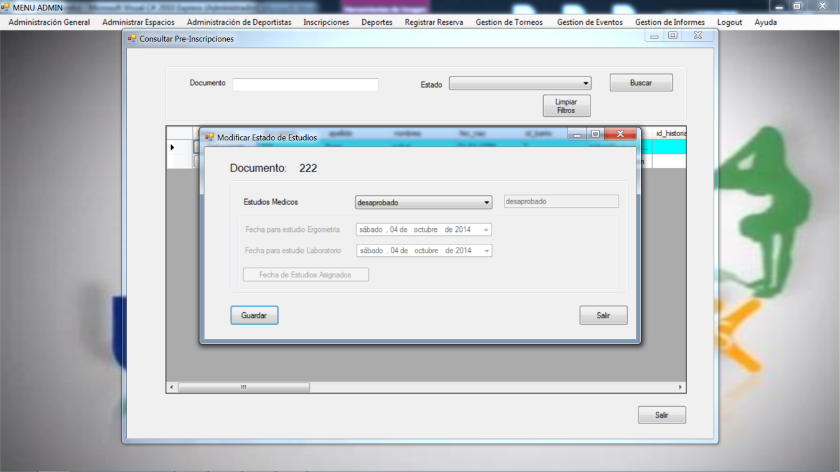

**5.5. Inscribir deportista con estudios Aprobados**

En esta pantalla se realiza la consulta de los deportistas con estudios aprobados cargados en la base de datos. Es posible realizar una búsqueda filtrando por el documento, por el estado o por ambos al hacer clic en el botón **Buscar**. Luego el sistema va a mostrar los deportistas que cumplan con el patrón de búsqueda.

Al hacer clic en el botón **Limpiar Filtros** se limpiarán los campos: documento y estado.

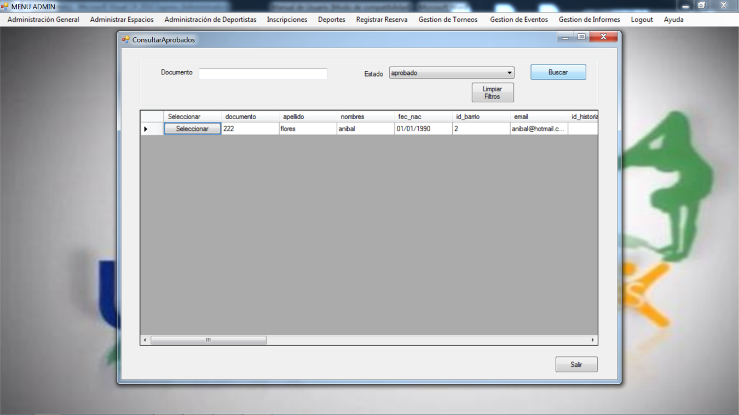

Si se desea inscribir un deportista se lo puede seleccionar de la grilla al hacer clic en el botón **Seleccionar** (ubicado en la primer columna) del deportista que se desee elegir. Al hacer esto aparecerá un mensaje solicitando confirmación de la inscripción. Cuando se hace clic en el botón **Si** se abre la pantalla Inscripción.

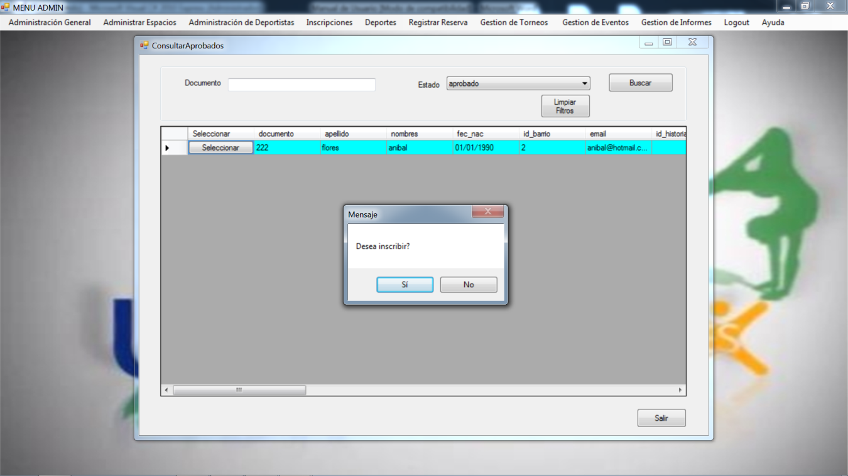

En la pantalla Inscripción se muestra el documento, deporte en el que está preinscripto, el estado aprobado y se debe seleccionar si el deporte es **Federado** o **Recreativo**. Luego se debe elegir el deporte. En el costado derecho de la pantalla aparece una grilla donde al presionar el botón **Agregar>>** se agregará el deporte en el que se quiere inscribir al deportista y en la grilla se habilitará el botón **<<Quitar** con el que se podrá quitar al deporte seleccionado de la inscripción.

Al hacer clic en el botón **Guardar** se guardarán inscripción del deportista en los deportes indicados.

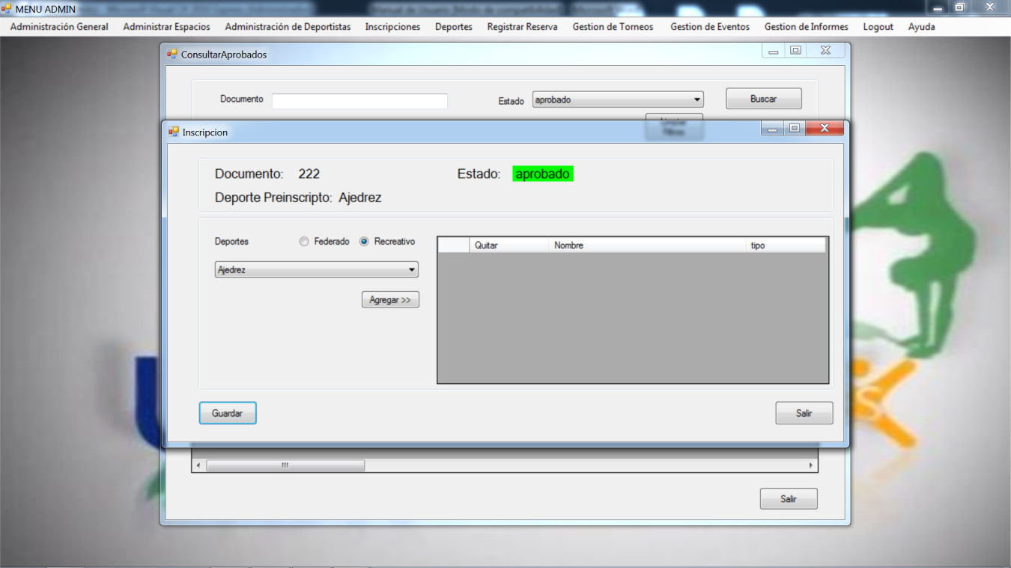

**5.6. Consultar inscripciones**

En esta pantalla se realiza la consulta de las inscripciones cargadas en la base de datos. Es posible realizar una búsqueda filtrando por el documento, por el deporte, por el lugar de práctica o por ambos al hacer clic en el botón **Consultar**. Luego el sistema va a mostrar las inscripciones que cumplan con el patrón de búsqueda.

Al hacer clic en el botón **Imprimir** se podrá imprimir la inscripción que cumpla con el patrón de búsqueda.

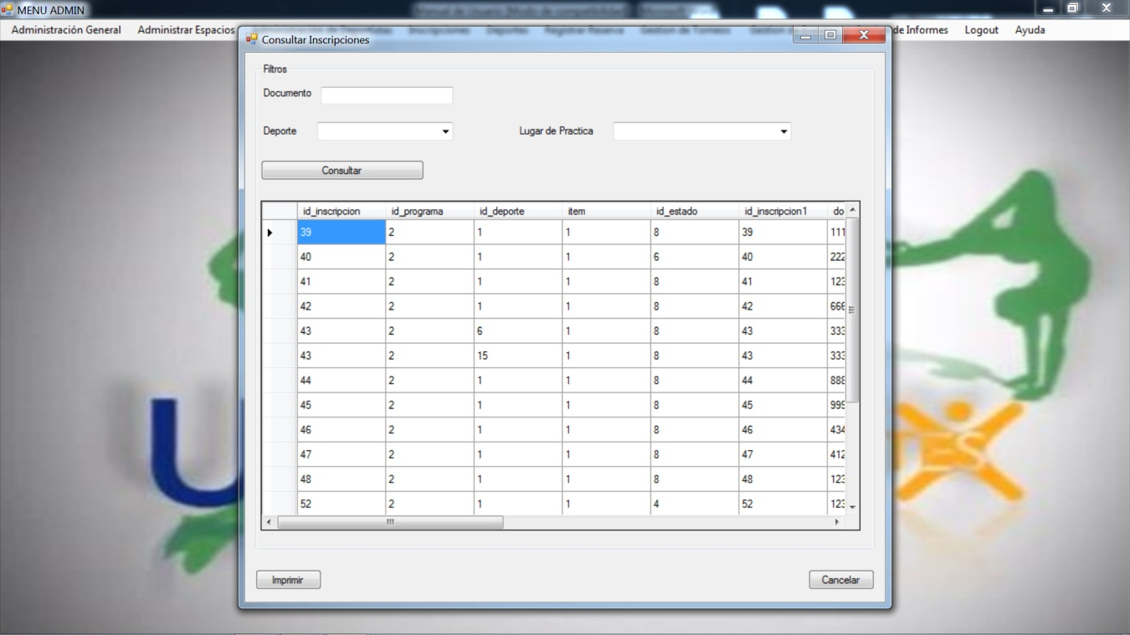

**Capítulo 6: Deportes**

Faltaría boton Salir

En este capítulo explicaremos las funcionalidades referentes a:

* Nuevo Deporte (6.1)
* Eliminar Deporte (6.2)
* Consultar Deportes (6.3)
* Registrar Planificación de Actividades (6.4)
* Modificar Planificación de Actividades (6.5)
* Eliminar Planificación de Actividades (6.6)
* ConsultarPlanificación de Actividades (6.7)

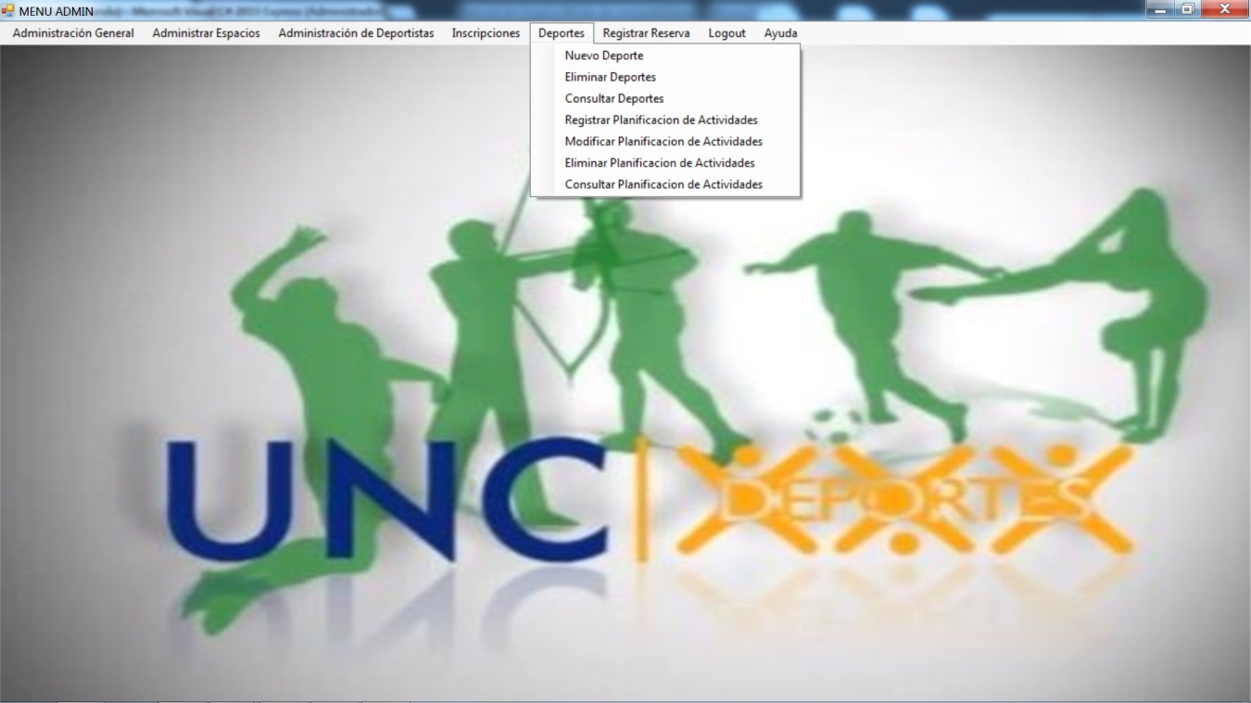

**6.1. Nuevo Deporte**

Para registrar un nuevo deporte se debe ingresar:

* Nombre (*)
* Descripción
* Código Sanavirón

Al hacer clic en el botón **Guardar** se guardará el nuevo deporte si es que no existe previamente un deporte con dicho nombre.

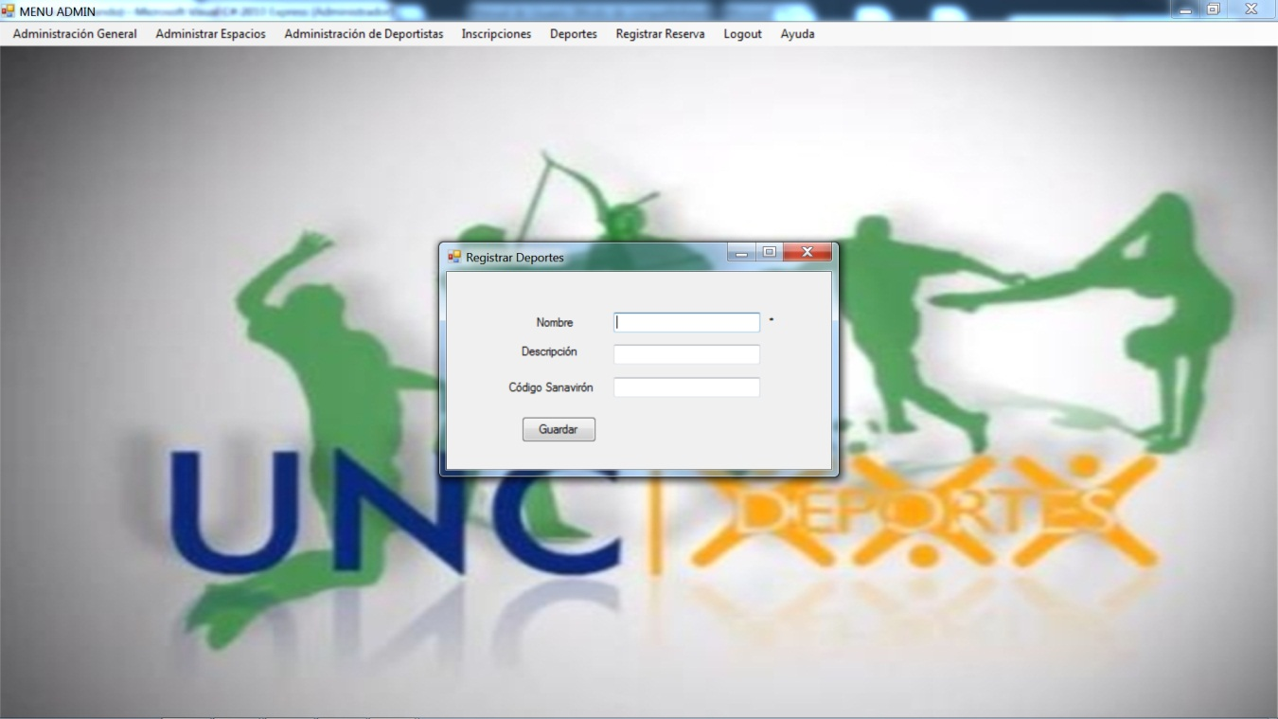

**6.2 Eliminar Deporte**

La pantalla de Eliminar Deporte muestra todas los deportes cargados en la base de datos y el usuario puede seleccionar uno de ellos haciendo clic en el botón **Eliminar** de la fila correspondiente al deporte que desee eliminar.

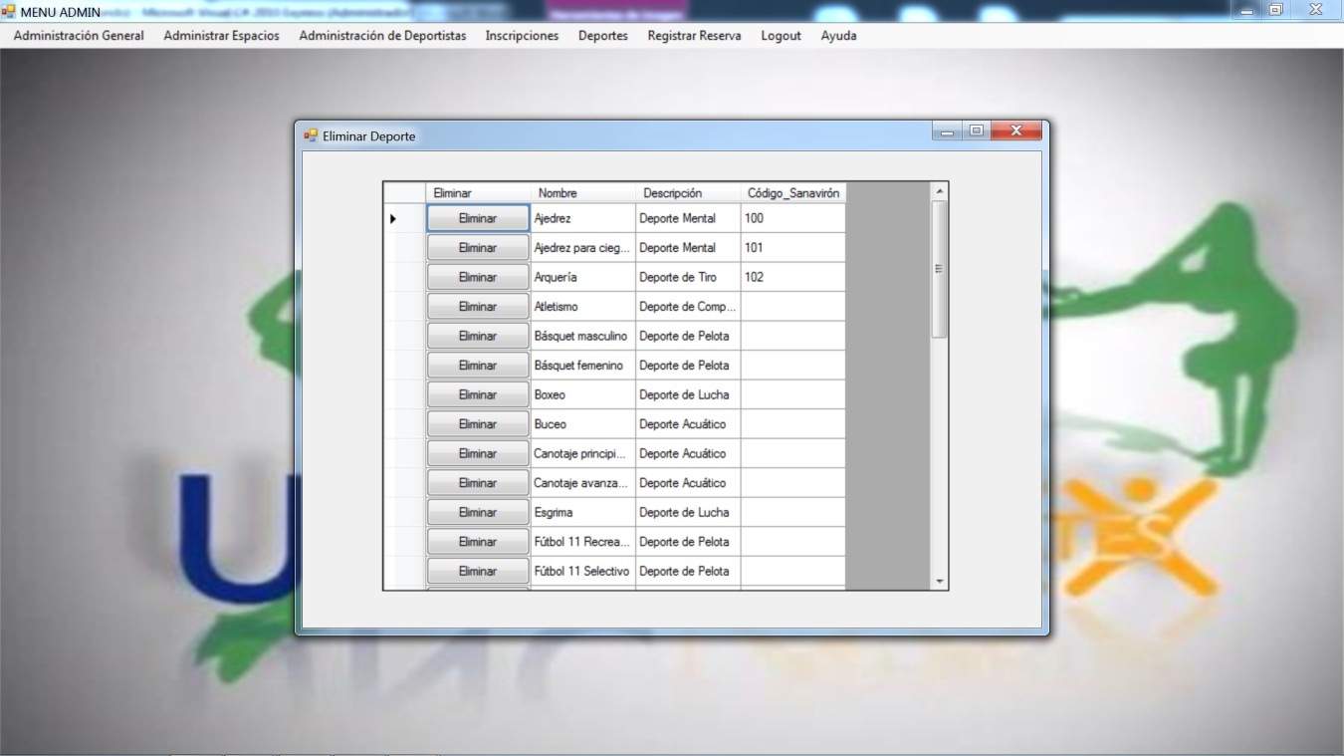

**6.3. Consultar Deportes**

En esta pantalla se muestran los deportes cargados en la base de datos.

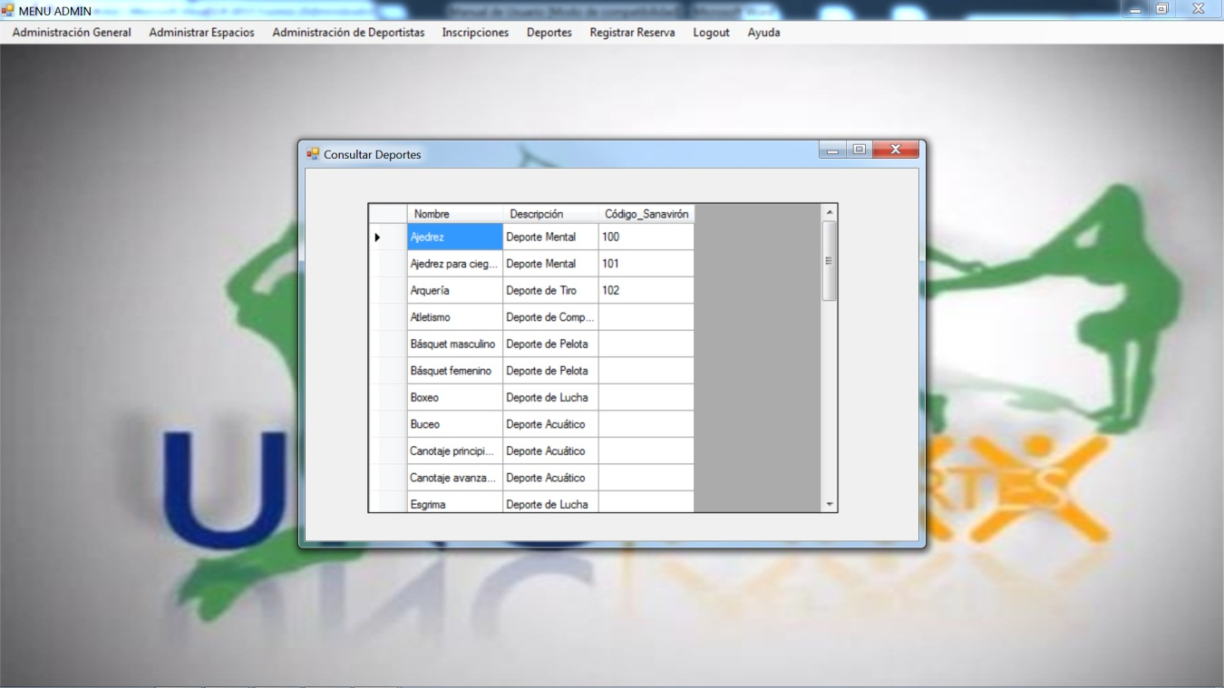

**6.4. Registrar Planificación de Actividades**

**6.5. Modificar Planificación de Actividades**

**6.6. Eliminar Planificación de Actividades**

**6.7.Consultar Planificación de Actividades**

**Capítulo 7: Registrar Reserva**

En este capítulo explicaremos las funcionalidades referentes a:

* Nueva Reserva (7.1)
* Modificar Reserva (7.2)
* Confirmar Reserva (7.3)
* Cancelar Reserva (7.4)
* Consultar Reservas (7.5)

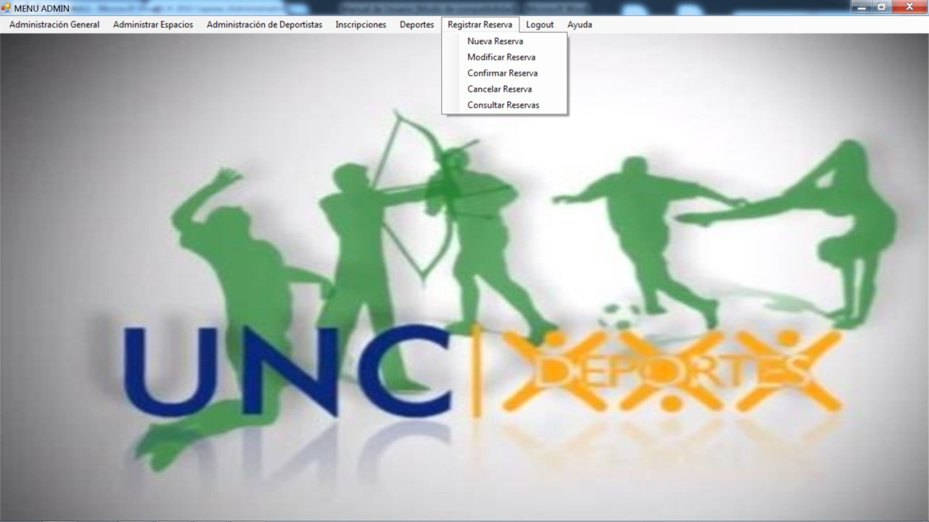

**7.1. Nueva Reserva**

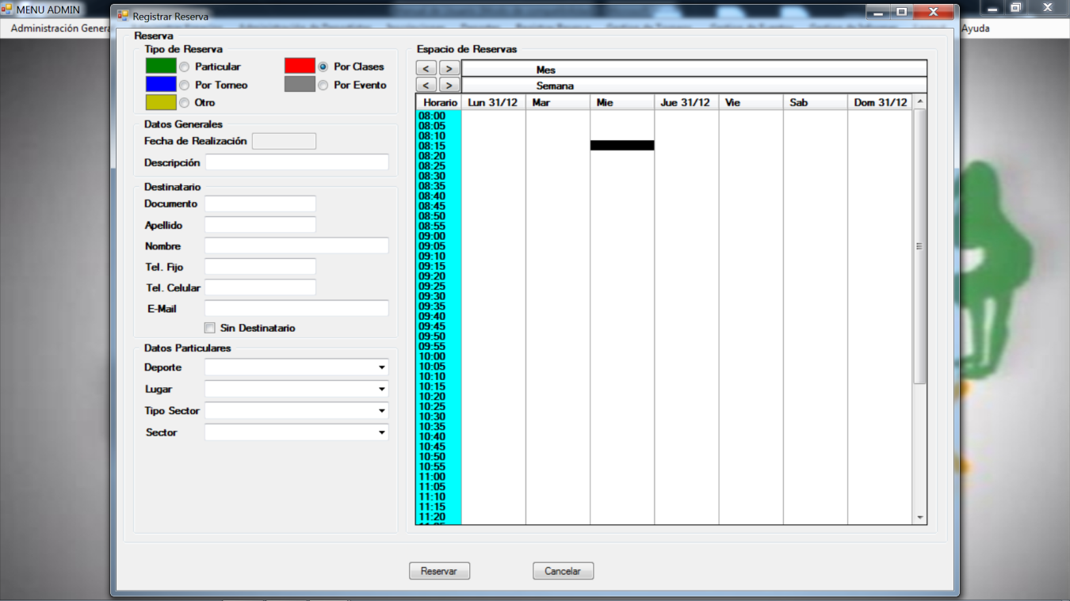

**7.2. Modificar Reserva**

**7.3.Confirmar Reserva**

**7.4. Cancelar Reserva**

**7.5. Consultar Reservas**

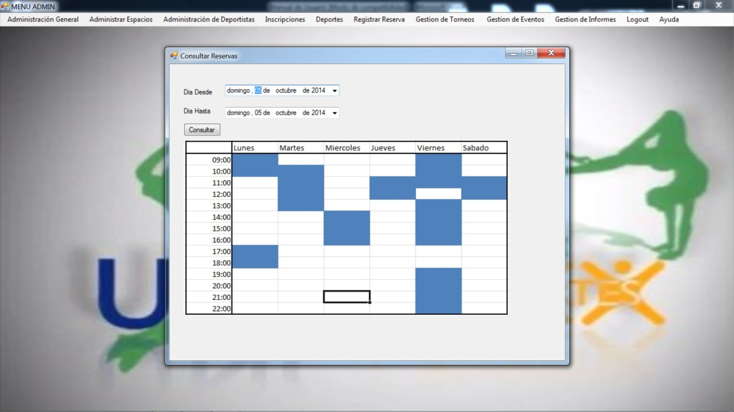

**Capítulo 8: Logout**

Al hacer clic en esta opción se cerrará el sistema Krisma.

**Capítulo 9: Ayuda**



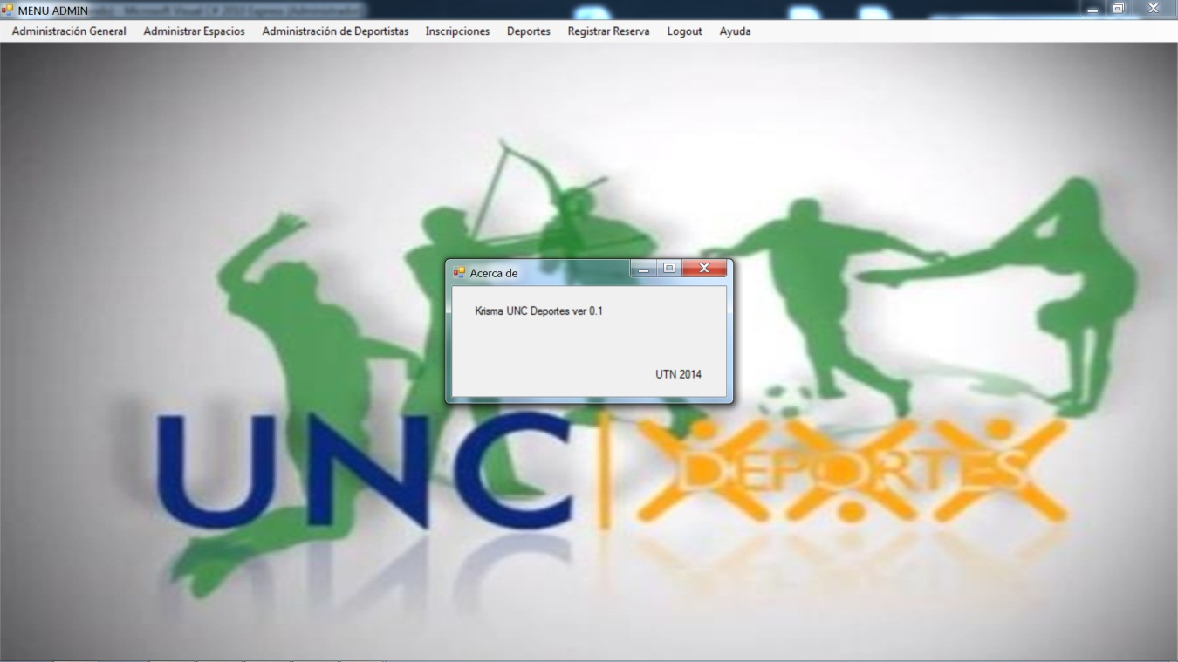

**9.1. Lógica de Negocio**

Teniendo en cuenta que el módulo administrativo **Krisma** (aplicación de escritorio) funciona en conjunto con el módulo de Autogestión **Krisma Web** explicaremos a continuación como se debe usar la aplicación.

La secuencia deseada en cuanto al manejo de nuestro sistema para agilizar los trámites en la Dirección de Deportes es la siguiente:

* En primer lugar, utilizar **Krisma Web** para lapre-inscripción y consulta del estado del deportista. El deportista puede solicitar la pre-inscripción a una disciplina desde Krisma Web y consultar el estado de sus estudios médicos.
* En segundo lugar, desde el módulo administrativo **Krisma** se procede a consultar las

pre-inscripciones y aprobar la inscripción del deportista modificando su estado. Al aprobar la inscripción de un deportista el sistema indica en que deporte está pre-inscripto y además se pueden agregar más deportes a la inscripción.

Otras consideraciones a tener en cuenta:

* En la Pantalla **Consultar/Eliminar Deportistas** con Eliminar Deportistas nos referimos a cambiar su estado a “De Baja” y no a eliminarlos de la base de datos.
* Tanto Krisma como Krisma Web no contemplan la facturación de la Dirección de Deportes de la UNC.

**9.2. Preguntas Frecuentes**

* ¿Qué hacer si mi localidad no está entre las opciones? Agregar la nueva localidad a través del botón Nueva de la pantalla Registrar Localidad.
* ¿Qué hacer si mi barrio no está entre las opciones? Agregar el nuevo barrio a través del botón Nueva de la pantalla Registrar Barrio.
* ¿Tengo que ir a inscribirme a la Dirección de Deportes? La inscripción se puede llevar a cabo de dos maneras:

- Realizando la pre-inscripción a través de la página web. Luego se debe asistir a la Dirección de Deportes para sacar turnos para los exámenes médicos y una vez que estén aprobados solicitar la inscripción definitiva personalmente en la Dirección de Deportes.

- Realizando todos los trámites (pre-inscripción, inscripción definitiva) desde la Dirección de Deportes.

* ¿Me puedo inscribir desde la página web? No, sólo se puede realizar la pre-inscripción vía web. Esto significa que se van a cargar los datos personales del deportista para que luego al asistir a la Dirección de Deportes para la inscripción no se pierda tiempo cargando los datos personales del deportista.
* ¿Me inscribo personalmente o por la página web? Desde la página web solo se puede realizar la pre-inscripción del deportista. Para lograr la inscripción es necesario concurrir a la Dirección de Deportes.
* ¿Cómo saco turnos para los exámenes médicos? Para obtener turno para los exámenes médicos es necesario concurrir a la Dirección de Deportes.
* ¿Qué requisitos hay para la inscripción? Los requisitos para la inscripción están indicados en el Capítulo 5 de este manual.
* ¿Qué requisitos hay para la pre-inscripción? Los requisitos para la pre-inscripción están indicados en el Capítulo 4 del manual web.
* ¿Qué diferencia hay entre la pre-inscripción y la inscripción? La pre-inscripción representa la carga de los datos personales del deportista en el sistema mientras que la inscripción se refiere a inscribir definitivamente al deportista a los deportes que desee.
* Me olvidé mi contraseña, ¿qué hago? Asistir a la Dirección de Deportes y solicitar el cambio de contraseña.

**Capítulo 10: Gestión de Torneos**

En este capítulo explicaremos las funcionalidades referentes a:

* Registrar Nuevo Torneo (10.1)
* Consultar/Eliminar Torneo (10.2)
* Modificar Cupo de Torneo (10.3)
* Modificar Torneo (10.4)

**10.1. Registrar Nuevo Torneo**

En esta pantalla se registra un nuevo torneo y consideramos que el * significa que es un campo obligatorio. Se debe ingresar:

* Nombre(*): Se recomienda ingresar un nombre que siga el formato indicado en la pantalla para un almacenamiento más ordenado de los torneos y para poder realizar una búsqueda más rápida.
* Descripción

Además se debe seleccionar:

* Tipo de Deporte (Recreativo o Federado) (*)
* Deporte(*)
* Inicio de Torneo(*) y Cierre de Torneo(*): La fecha ingresada en el cierre de torneo debe ser mayor o igual a la de inicio de torneo
* Tipo de Deporte (Recreativo o Federado) (*)
* Tipo de Torneo (Eliminatoria, Todos contra Todos Una Vuelta, Todos contra Todos Doble Vuelta y Clasificatorio) (*)
* Puntaje del Primer Puesto: Este campo se habilita si es Tipo de Deporte seleccionado es Federado
* Puntaje del Segundo Puesto: Este campo se habilita si el Tipo de Deporte seleccionado es Federado
* Cantidad de Participantes (*)
* Cantidad de Grupos: Este campo se habilita si el Tipo de Torneo seleccionado es Clasificatorio
* Cantidad de Participantes por Grupo: Este campo se habilita si el Tipo de Torneo seleccionado es Clasificatorio
* Cantidad de Clasificados Por Grupo: Este campo se habilita si el Tipo de Torneo seleccionado es Clasificatorio

Si el Tipo de Torneo es Clasificatorio aparecerá un botón **Calcular** en el campo Cantidad de Participantes, al hacer clic se realizará el cálculo multiplicando la Cantidad de Participantes por Grupo y la Cantidad de Grupos. Posteriormente se mostrará en pantalla el resultado en el campo Cantidad de Participantes.

Si los datos ingresados son correctos se permite guardar el torneo haciendo clic en el botón **Guardar**.

Para salir de la pantalla se debe hacer clic en el botón **Salir**.

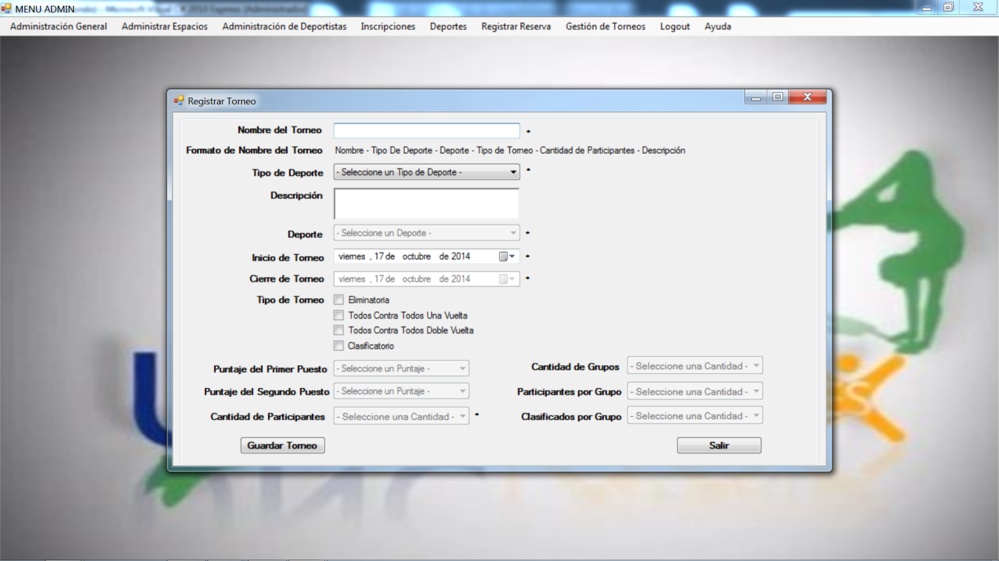

**10.3. Modificar Cupo de Torneo**

En esta pantalla se podrá modificar el cupo de un torneo.

El sistema solicita ingresar un nombre y luego presionar el botón **Buscar Torneo**. Si existe un torneo con ese nombre aparecerá una grilla con todos los torneos que cumplan con dicho filtro de búsqueda. Como se puede ver en la imagen, en la grilla que aparece debajo del filtro de búsqueda hay una columna con un botón Modificar. El usuario debe seleccionar que torneo desea modificar y hacer clic en el botón **Modificar**.

Una vez que sucede eso se habilita la parte inferior de la pantalla con los datos sin modificar del torneo seleccionado para que el usuario pueda recordarlos y también se habilitan los datos referentes al cupo para poder modificarlos según el tipo de deporte que tenga dicho torneo.

Al habilitar la modificacion del cupo se deben seleccionar:

* Cantidad de Participantes (*)
* Cantidad de Grupos: Este campo se habilita si el Tipo de Torneo seleccionado es Clasificatorio
* Cantidad de Participantes por Grupo: Este campo se habilita si el Tipo de Torneo seleccionado es Clasificatorio
* Cantidad de Clasificados Por Grupo: Este campo se habilita si el Tipo de Torneo seleccionado es Clasificatorio

Si el Tipo de Torneo es Clasificatorio aparecerá un botón **Calcular** en el campo Cantidad de Participantes, al hacer clic se realizará el cálculo multiplicando la Cantidad de Participantes por Grupo y la Cantidad de Grupos. Posteriormente se mostrará en pantalla el resultado en el campo Cantidad de Participantes.

Si los datos modificados son correctos se permite guardar el torneo haciendo clic en el botón **Modificar Cupo**.

Para salir de la pantalla se debe hacer clic en el botón **Salir**.

